Министерство науки и высшего образования Российской Федерации
Федеральное государственное бюджетное образовательное учреждение
высшего образования
«Ярославский государственный технический университет»
Кафедра «Информационные системы и технологии»

УДК 621.878.23 ДОПУСКАЕТСЯ К ЗАЩИТЕ
Заведующий кафедрой
канд. техн. наук
___________ С.Ю. Бойков
«__»___________2024

Разработка frontend части CRM системы для отдела учета электроэнергии и оптимизации потерь

Пояснительная записка к выпускной квалификационной работе по направлению подготовки «Информационные системы и технологии»

ЯГТУ 09.02.03 – 008 ВКР

СОГЛАСОВАНО

Руководитель  канд. техн. наук  _______________ С.Ю. Бойков  «__»___________2024 | Нормоконтролер  канд. техн. наук  _____________ С.Ю. Бойков  «__»___________2024
Проект выполнил
студент группы ДСИТ-47
___________ Л.Е. Копытова
«__»___________2024

2024

Реферат

84 с., 19 рис., 7 табл., 10 источников, 1 прил.
FRONTEND РАЗРАБОТКА, ОТДЕЛ УЧЕТА ЭЛЕКТРОЭНЕРГИИ, РАЗРАБОТКА CRM СИСТЕМЫ, БАЗА ДАННЫХ, УЧЕТ ЗАЯВОК ПОТРЕБИТЕЛЕЙ
Объектом исследования является операционная CRM система для отдела учета электроэнергии и оптимизации потерь.
Цель работы – разработка и внедрение операционной CRM системы для автоматизации процессов работы отдела учета электроэнергии, улучшения взаимодействия различных отделов организации.
В процессе работы проводился анализ и сравнение существующих CRM систем, а также анализ источников. В процессе исследования и разработки CRM системы использовалась соответствующая аппаратура и программное обеспечение для обеспечения эффективности и качества работы.
В результате исследования была создана операционная CRM система, специально адаптированная для отела учета электроэнергии и оптимизации потерь. Система включает оптимизированный и автоматизированный учет заявок потребителей.
Эффективность разработки и внедрения операционной CRM системы для отдела учета электроэнергии и оптимизации потерь заключается в производительности работы отдела.
Область применения – учет заявок потребителей.
Ссылка на репозиторий GitHub, где хранится код проекта – …
ВКР состоит из четырех разделов, каждый из которых включает в себя подразделы:
- Аналитическая глава содержит шесть подразделов
- Проектная глава содержит шесть подразделов
- Технологическая глава содержит три подраздела
- Экономическая глава содержит пять подразделов

СОДЕРЖАНИЕ

ВВЕДЕНИЕ 5
1. АНАЛИТИЧЕСКАЯ ЧАСТЬ 7
1.1. CRM система, ее классификация и концепция разработки 7
1.2. Операционная CRM, система отдела учета электроэнергии и оптимизации потерь, ее цели и задачи 16
1.3. Frontend часть, его ключевые аспекты 21
1.4. Обзор аналогичных CRM систем 24
1.5. Деятельность отдела учета электроэнергии и оптимизации потерь ПАО «Россети центр» 29
1.6. Выводы по первой главе 34
2. ПРОЕКТНАЯ ЧАСТЬ 35
2.1. Программное обеспечение клиентской части 35
2.2. Описание работы CRM системы 39
2.3. Описание функционала frontend части CRM системы 40
2.4. Требования к frontend разработке 41
2.5. Диаграммы 43
2.6. Выводы по второй главе 55
3. ТЕХНОЛОГИЧЕСКАЯ ЧАСТЬ 56
3.1. Обоснование выбора инструментальных средств 56
3.2. Интерфейс приложения 61
3.3. Выводы по третьей главе 65
4. ЭКОНОМИЧЕСКОЕ ОБОСНОВАНИЕ ПРОЕКТА 66
4.1. Техническое задание экономического обоснования по разработке программного продукта 66
4.2. Построение сетевого графика и его анализ 68
4.3. Экономический расчет 74
4.4. Экономическая целесообразность разработки 80
4.5. Выводы по четвертой главе 81
ЗАКЛЮЧЕНИЕ 82
СПИСОК ИСПОЛЬЗУЕМЫХ ИСТОЧНИКОВ 83
ПРИЛОЖЕНИЕ 84

ВВЕДЕНИЕ

ПАО «Россети Центр» одна из самых крупных энергетических компаний в России, занимающаяся передачей и распределением электроэнергии. Одной из ключевых задач любой организации, занимающейся энергетикой, является эффективное управление электроэнергией и минимизация потерь. Отдел учета электроэнергии и оптимизации потерь играет важную роль в этом процессе, отслеживая и анализируя потоки электроэнергии, выявляя причины потерь и разрабатывая меры по их снижению.
В настоящее время велика необходимость в автоматизации этих процессов. Интеграция внутренних и внешних систем, эффективный учет, анализ и оптимизация электроэнергии требуют разработки специализированных CRM систем, которые бы предоставляли необходимые функциональные возможности.
Для эффективного выполнения этих задач может потребоваться разработка операционной CRM системы – программного инструмента, специально адаптированного для учета электроэнергии.
Операционная CRM система для отдела учета электроэнергии и оптимизации потерь должна предоставлять функциональность, необходимую для эффективного управления процессами учета электроэнергии и оптимизации потерь. Она должна быть способной автоматизировать сбор, анализ и обработку данных, связанных с потреблением и передачей электроэнергии.
Такая система должна поддерживать функции, такие как регистрация и учет заявок, их мониторинг, управление данными о потребителях.
Задачи разработки операционной CRM системы для отдела учета электроэнергии и оптимизации потерь включают проектирование и разработку интерфейсов пользователя, интеграцию с существующими информационными системами, разработку алгоритмов и моделей для анализа данных, а также обеспечение высокой производительности и надежности системы.
Целью данной дипломной работы является разработка frontend части операционной CRM системы для отдела учета электроэнергии и оптимизации потерь. В основе работы лежит создание программного обеспечения, которое обеспечит автоматизацию процесса учета заявок потребителей внутри организации и оптимизацию его работы. Это позволит повысить эффективность работы отдела, улучшить взаимодействие между сотрудниками и осуществлять процессы учета, анализа и оптимизации.
Для достижения данной цели будут выполнены следующие задачи:
- Изучение существующих CRM систем, их функциональность и возможности в области учета заявок потребителей.
- Проведение анализа потребностей и требований отдела учета электроэнергии, определение их особенностей и проблем.
- Разработка архитектуры операционной CRM системы с учетом требований отдела.
- Реализовка и тестирование функционала CRM системы, включая функции учета, анализа и оптимизации.
- Внедрение системы в отдел учета электроэнергии.
В ходе работы будет проведено проектирование структуры и функциональности системы, разработка и реализация ее компонентов, а также тестирование и анализ эффективности системы. Предполагается, что разработанная система сможет автоматизировать учет и анализ заявок, снизить вероятность ошибок и оптимизировать режимы работы, что приведет к эффективности рабочего процесса.
Ожидается, что разработка операционной CRM системы значительно улучшит работу отдела учета электроэнергии и оптимизации потерь, повысит эффективность и точность учета заявок. Это приведет к повышению качества обслуживания потребителей.

1. АНАЛИТИЧЕСКАЯ ЧАСТЬ

CRM система, ее классификация и концепция разработки

CRM (Customer Relationship Management) система – это набор инструментов и процессов, которые комбинируются для управления и улучшения отношений компании с ее клиентами.
CRM система позволяет компаниям автоматизировать и оптимизировать различные аспекты взаимодействия с клиентами, включая учет и хранение данных о клиентах, управление продажами, маркетинг и обслуживание клиентов. CRM системы обычно представляют собой программное обеспечение, которое интегрируется с другими системами, такими как учетная система и системы управления продажами.
Одной из главных функций CRM системы является управление контактами с клиентами. Она предоставляет возможность хранить информацию о контактах с каждым клиентом, включая их имя, адрес, телефон и электронную почту. Также она позволяет открывать детальные карточки клиентов, в которых можно увидеть историю взаимодействия с компанией, предыдущие покупки, запросы или жалобы.
CRM система также помогает в управлении продажами. С ее помощью можно отслеживать стадии продажи, прогнозировать объемы продаж, управлять отношениями с потенциальными клиентами и повышать конверсию продаж. Она позволяет создавать и отслеживать сделки, автоматизировать процесс согласования цен, контролировать сроки выполнения заказов и отправлять уведомления о предстоящих событиях.
CRM система также может быть связана с другими инструментами и системами, такими как электронная почта, телефония, чат, социальные сети и т.д. Это позволяет интегрировать все каналы коммуникации и держать все данные о клиентах в едином месте.
Основные возможности CRM системы включают:
1. Учет и хранение данных о клиентах: CRM система позволяет хранить и управлять всей информацией о клиентах, включая контактные данные, историю взаимодействия, предпочтения и другую важную информацию.
2. Управление продажами: CRM система предоставляет инструменты для управления процессом продаж, начиная с привлечения потенциальных клиентов, учета процесса продажи и заключения сделки. Она также позволяет отслеживать процесс вовлеченности клиентов и предоставлять прогнозы продаж.
3. Маркетинг: CRM система помогает компаниям оптимизировать маркетинговые кампании, проводить анализ эффективности и обеспечивать более целенаправленное и персонализированное обращение к клиентам.
4. Обслуживание клиентов: CRM система позволяет компаниям управлять обращениями клиентов, отслеживать и улучшать уровень обслуживания, отвечать на вопросы и решать проблемы клиентов более эффективно.
5. Анализ данных: CRM система позволяет компаниям собирать и анализировать данные о клиентах, продажах, маркетинге и обслуживании клиентов. Это позволяет компаниям принимать более информированные решения.
В целом, CRM система является мощным инструментом для управления отношениями с клиентами, который помогает компаниям более эффективно взаимодействовать с клиентами, улучшать сервис и увеличивать продажи. В конечном итоге, CRM система помогает компаниям добиться высокой удовлетворенности клиентов и достичь долгосрочного успеха на рынке.
CRM система является мощным инструментом для управления отношениями с клиентами, который помогает компаниям более эффективно взаимодействовать с клиентами.
Основные цели CRM системы:
1. Улучшение удовлетворенности клиентов: Одной из основных целей CRM системы является повышение удовлетворенности клиентов путем предоставления персонализированного и качественного обслуживания. CRM система помогает отслеживать предпочтения и потребности клиентов, чтобы обеспечить более эффективное реагирование на их запросы и предлагать релевантные продукты или услуги.
2. Увеличение продаж и доходов: CRM система помогает компаниям управлять и отслеживать процесс продажи от начала до конца. Она позволяет компаниям идентифицировать потенциальных клиентов, отслеживать и управлять продажами и проводить тактики маркетинга для увеличения объема продаж и доходов.
3. Улучшение лояльности клиентов: CRM система позволяет компаниям укрепить отношения с клиентами и повысить их лояльность. Она позволяет компаниям установить личную связь с клиентами, предлагать персонализированные акции и предложения, следить за историей взаимодействия с клиентами и предоставлять высококачественное обслуживание.
Основными задачами CRM системы является:
- Учет и хранение данных о клиентах: CRM система помогает компаниям эффективно управлять всей информацией о клиентах, включая контактные данные, историю взаимодействия, предпочтения и другую важную информацию.
- Автоматизация процессов: CRM система автоматизирует процессы, связанные с управлением клиентами, такие как сбор данных, отслеживание продаж, отправка уведомлений и т.д. Это помогает компаниям сэкономить время и ресурсы, а также повысить эффективность работы.
- Управление продажами
- Маркетинговые кампании: CRM система помогает компаниям управлять маркетинговыми кампаниями, позволяя проводить таргетированное обращение к клиентам, анализировать эффективность кампаний и оптимизировать расходы на маркетинг.
- Обслуживание клиентов: CRM система помогает компаниям управлять обращениями клиентов, отслеживать и решать их проблемы и запросы, а также предлагать персонализированное обслуживание. Это позволяет компаниям повысить уровень удовлетворенности клиентов и укрепить их лояльность.
Классификация CRM систем:
1. Операционные CRM системы: Эти системы фокусируются на автоматизации операций, связанных с обслуживанием клиентов, маркетингом и управлением продажами. Они предоставляют инструменты для управления контактами с клиентами, отслеживания продаж, учета заявок на обслуживание и проведения маркетинговых активностей.
Преимущества операционной CRM системы:
- Централизованное хранение данных: CRM система собирает и хранит информацию о клиентах, заказах, контрактах и других важных данных. Такая централизация позволяет компании легко получить доступ к информации и управлять ею.
- Автоматизация бизнес-процессов: CRM система автоматизирует множество повседневных задач, таких как создание отчетов, отправка уведомлений и планирование встреч. Это позволяет сотрудникам сосредоточиться на более важных задачах и улучшить качество обслуживания клиентов.
- Улучшение коммуникации: CRM система облегчает коммуникацию между сотрудниками и отделами компании, что приводит к более эффективному обслуживанию клиентов. Вся информация о клиентах хранится в одном месте и доступна всем заинтересованным сторонам, что помогает избежать недоразумений и ошибок.
- Увеличение продаж: CRM система помогает улучшить управление продажами благодаря аналитике данных, прогнозированию и системе отслеживания продаж. Сотрудники могут отслеживать прогресс продаж, управлять сделками и создавать персонализированные предложения для клиентов.
- Улучшение обслуживания клиентов: CRM система позволяет компаниям лучше понять предпочтения и потребности клиентов, что помогает предлагать более персонализированные услуги и повысить уровень удовлетворенности клиентов.
Недостатки операционной CRM системы:
- Высокие затраты: Внедрение и обслуживание CRM системы может быть дорогим для компании, особенно для малых и средних предприятий. Кроме того, необходимо обучить сотрудников правильному использованию системы.
- Сложность внедрения: Внедрение CRM системы может быть сложным процессом, особенно если компания не имеет опыта работы с такими системами. Необходимо провести анализ текущих бизнес-процессов и адаптировать систему под нужды компании.
- Ограничение функциональности: Некоторые CRM системы могут не поддерживать все функции, необходимые компании. В таком случае, возможно потребуется интеграция с другими системами для выполнения определенных задач.
- Зависимость от технической поддержки: CRM система требует регулярного обслуживания и обновления, что может потребовать вовлечения специалистов IT или технической поддержки.
2. Аналитические CRM системы: Эти системы предоставляют инструменты для сбора, хранения и анализа данных о клиентах. Они помогают компаниям получать ценные инсайты о потребительском поведении, предоставлять предсказания и рекомендации, а также улучшать стратегическое планирование на основе данных.
Преимущества аналитической CRM системы:
- Анализ данных: Аналитическая CRM система позволяет проводить глубокий анализ данных о клиентах, продажах и маркетинговых кампаниях. Это позволяет компаниям лучше понимать предпочтения и поведение клиентов, выявлять тренды и прогнозировать будущие продажи.
- Принятие обоснованных решений: Благодаря аналитической CRM системе компании могут принимать решения на основе фактов и данных, а не на основе интуиции. Система предоставляет информацию о прибыльности клиентов, эффективности маркетинговых кампаний и результативности продаж, что помогает оптимизировать бизнес-процессы и повысить прибыль.
- Улучшение маркетинга: Аналитическая CRM система предоставляет инструменты для анализа эффективности маркетинговых кампаний, выявления целевой аудитории и улучшения персонализации сообщений. Компании могут оптимизировать расходы на маркетинг и увеличить конверсию.
- Улучшение обслуживания клиентов: Аналитическая CRM система помогает компаниям лучше понимать потребности и предпочтения клиентов. Это позволяет предоставлять персонализированное обслуживание, удовлетворять запросы клиентов и повышать уровень их удовлетворенности.
Недостатки аналитической CRM системы:
- Сложность внедрения: Внедрение аналитической CRM системы может быть сложным и требует ресурсов для анализа и подготовки данных. Компаниям может потребоваться помощь специалистов для создания отчетов и настройки системы под свои нужды.
- Необходимость качественных данных: Аналитическая CRM система требует доступа к качественным и точным данным. Если данные не полны или неточны, анализ может быть неправильным и привести к неверным выводам.
- Зависимость от аналитиков: Хотя аналитическая CRM система предоставляет множество инструментов, необходимо иметь квалифицированных аналитиков, способных анализировать данные и принимать обоснованные решения. Без таких специалистов система может быть неэффективной.
- Стоимость: Аналитическая CRM система может быть дорогой для компании, особенно если требуется сложная система аналитики. Дополнительно может быть потребованы инвестиции в обучение сотрудников и обновление информационной инфраструктуры.
3. Коллаборативные CRM системы: Это программное обеспечение, которое позволяет сотрудникам компании совместно работать над процессами управления клиентскими отношениями. Она обеспечивает совместное использование информации, обмен комментариями и задачами, повышая эффективность работы команды и улучшая обслуживание клиентов.
Преимущества коллаборативной CRM системы:
- Совместная работа и коммуникация: Коллаборативная CRM система облегчает совместную работу и коммуникацию между сотрудниками. Она позволяет создавать и делиться задачами, комментировать записи и обмениваться информацией в режиме реального времени. Это улучшает координацию и ускоряет выполнение задач.
- Централизованное хранение данных: Коллаборативная CRM система централизует хранение данных о клиентах, контрактах, заказах и другой информации. Это позволяет сотрудникам легко получить доступ к необходимой информации и совместно работать с общей базой данных, избегая дублирования и ошибок.
- Повышение персонализации обслуживания: Коллаборативная CRM система предоставляет сотрудникам доступ к истории взаимодействия с клиентами, предпочтениям и информации о предыдущих обращениях. Это помогает предоставлять более персонализированное и качественное обслуживание, удовлетворяя потребности клиентов.
- Большая прозрачность и контроль: Коллаборативная CRM система позволяет руководителям и менеджерам отслеживать деятельность сотрудников, контролировать процессы и измерять результативность. Это помогает улучшить управление командой и оптимизировать бизнес-процессы.
Недостатки коллаборативной CRM системы:
- Сложность внедрения: Внедрение коллаборативной CRM системы может потребовать согласования и изменения существующих бизнес-процессов. Это может быть сложно, особенно для компаний, в которых уже установлены и налажены другие системы.
- Обучение персонала: Для успешного использования коллаборативной CRM системы необходимо обучить сотрудников ее использованию и правилам работы с системой. Возможно потребуется время и ресурсы для обучения персонала.
- Зависимость от доступа к интернету: Коллаборативная CRM система требует доступа к интернету для совместной работы и обмена информацией. Если соединение с интернетом прерывается, это может затормозить работу команды и доступ к необходимым данным.
- Защита данных: Коллаборативная CRM система хранит большое количество ценной информации о клиентах и компании. Необходимы меры безопасности для защиты данных от несанкционированного доступа или утечки информации.
4. Аналитико-операционные CRM системы: Эти системы комбинируют функциональность аналитических и операционных CRM систем. Они предоставляют инструменты для управления продажами, маркетингом и обслуживанием клиентов, а также анализ данных для принятия более информированных решений.
Преимущества аналитико-операционной CRM системы:
- Глубокий анализ данных: Аналитико-операционная CRM система позволяет проводить детальный анализ данных о клиентах, продажах, маркетинговых активностях и других аспектах бизнеса. Это помогает компании лучше понять поведение клиентов, выявить тренды, прогнозировать продажи и оптимизировать бизнес-процессы.
- Автоматизация операций: Аналитико-операционная CRM система обеспечивает автоматизацию операций по управлению клиентами, продажам и маркетингу. Сотрудники могут использовать систему для создания отчетов, планирования задач, отслеживания сделок и управления контактами. Это помогает повысить производительность и эффективность работы.
- Интеграция данных: Аналитико-операционная CRM система интегрирует данные из различных источников в единый централизованный интерфейс. Это позволяет сотрудникам доступаться к комплексной информации о клиентах, заказах, контрактах и других данных, что улучшает принятие решений и обслуживание клиентов.
- Улучшение маркетинга и продаж: Аналитико-операционная CRM система предоставляет инструменты для анализа эффективности маркетинговых кампаний, управления сделками и прогнозирования продаж. Компании могут оптимизировать маркетинговые мероприятия, лучше понять потребности клиентов и повысить результативность продаж.
Недостатки аналитико-операционной CRM системы:
- Сложность внедрения: Внедрение аналитико-операционной CRM системы может быть сложным процессом, особенно если компания уже использует другие системы CRM. Требуется обучение и настройка системы под специфические потребности компании.
- Зависимость от качества данных: Аналитико-операционная CRM система требует доступа к точным, полным и надежным данным для достижения правильных результатов. Некачественные данные могут привести к неправильным выводам и ошибочным решениям.
- Стоимость: Имплементация и обслуживание аналитико-операционной CRM системы могут быть затратными. Компании должны рассмотреть бюджет и оценить потребность в инвестициях.
- Обучение пользователей: Использование аналитико-операционной CRM системы требует обучения сотрудников и адаптации к новым рабочим процессам.
Концепция разработки CRM системы – это общая идея или план, который определяет основные аспекты процесса создания и функционирования CRM системы. Она включает в себя различные этапы, задачи и решения, необходимые для успешного запуска и работы интернет-магазина.
Концепция разработки CRM системы является основополагающей структурой, описывающей цели, задачи, функциональные и технические требования, архитектуру и процессы, необходимые для разработки и успешной реализации такой системы. Очень важно разработать концепцию CRM системы внимательно и детально, чтобы обеспечить полную удовлетворенность клиентов и достижение бизнес-целей компании.
Цель разработки CRM системы заключается в управлении и оптимизации взаимодействия с клиентами, анализе и улучшении их опыта, а также увеличении продаж и прибыли. CRM система должна включать в себя широкий набор функций, таких как управление контактами, продажами, маркетингом, обслуживанием клиентов, аналитикой данных и прочими.
В первую очередь необходимо определить бизнес-цели, которые должны быть достигнуты с помощью CRM системы. Например, это может быть увеличение числа новых клиентов, сокращение времени, затрачиваемого на обработку запросов, улучшение качества обслуживания клиентов и т.д. Это позволит сконцентрироваться на ключевых аспектах системы и ее функций.
Затем следует провести анализ требований пользователей, то есть определить, какие функции и возможности CRM системы будут наиболее полезны для компании и ее клиентов. Для этого можно провести опрос пользователей, провести собрания и включить в разработку представителей всех департаментов, связанных с взаимодействием с клиентами.
После этого необходимо разработать архитектуру CRM системы, которая определит ее структуру, модули и взаимодействие с другими системами в организации. Архитектура CRM системы должна быть гибкой и масштабируемой, чтобы легко внедрять изменения и добавлять новые функции в будущем.
После разработки архитектуры следует создание прототипа системы, который будет показывать основные функции и интерфейс CRM системы. Это позволит проверить соответствие созданной концепции требованиям пользователя и внести коррективы в случае необходимости. Затем необходимо приступить к программированию и разработке CRM системы.
После завершения разработки системы необходимо провести тестирование, чтобы выявить и исправить ошибки и недочеты. Тестирование должно быть проведено как на функциональном, так и на интеграционном уровне, чтобы удостовериться в правильной работе всех модулей и взаимодействии с другими системами.
Завершающим этапом будет внедрение и обучение пользователей CRM системе. Важно провести подробное обучение сотрудников, чтобы они могли эффективно использовать все функции системы и достичь поставленных целей.
После внедрения CRM системы необходимо проводить регулярный мониторинг и анализ данных, чтобы оценить эффективность системы и вносить необходимые корректировки.
План концепции разработки CRM системы:
1. Определение бизнес-целей:
- Определить основные цели, которые компания стремится достичь с помощью CRM системы
2. Анализ требований:
- Провести опрос пользователей, включая представителей отделов продаж, маркетинга, обслуживания клиентов и верхнего управления
- Идентифицировать основные функции и возможности CRM системы, необходимые для достижения бизнес-целей
- Разработать список требований с приоритетами и описанием каждого требования
3. Разработка архитектуры CRM системы:
- Определить основные модули и компоненты CRM системы
- Разработать структуру и взаимосвязь между модулями
- Обеспечить гибкость и масштабируемость архитектуры для возможности внесения изменений и добавления новых функций в будущем
4. Создание прототипа системы:
- Разработать прототип системы, отображающий основные функции и интерфейс CRM системы
- Провести демонстрацию прототипа пользователям и получить обратную связь
- Внести необходимые корректировки на основе обратной связи
5. Программирование и разработка:
- Запустить разработку системы
- Разработать каждый модуль и функцию системы, соответствуя требованиям, определенным ранее
6. Тестирование:
- Провести функциональное тестирование каждого модуля системы для проверки их работы
- Провести интеграционное тестирование системы для проверки взаимодействия между модулями и другими системами в организации
- Выявить и исправить ошибки и недочеты
7. Внедрение и обучение:
- Провести полное внедрение CRM системы в организацию
- Провести обучение персонала, включая администраторов, менеджеров и пользователей, по использованию CRM системы
- Обеспечить поддержку и сопровождение пользователей в процессе освоения системы
8. Мониторинг и анализ данных:
- Установить механизмы мониторинга и анализа данных, собранных CRM системой
- Регулярно анализировать данные для оценки эффективности системы и выявления сильных и слабых сторон
- Вносить необходимые корректировки в работу системы на основе полученных данных
Таким образом, план концепции разработки CRM системы включает определение бизнес-целей, анализ требований, разработку архитектуры, создание прототипа, программирование и разработку, тестирование, внедрение и обучение, а также мониторинг и анализ данных. Каждый этап важен для успешной разработки и реализации CRM системы, способной удовлетворить потребности компании и клиентов.

1.2. Операционная CRM, система отдела учета электроэнергии и оптимизации потерь, ее цели и задачи

Операционная CRM система – это информационная система, разработанная для автоматизации и улучшения операционных процессов, связанных с управлением взаимоотношениями с клиентами. Она предназначена для сбора, хранения и управления информацией о клиентах, такой как контактные данные, история взаимодействия, предпочтения и другие аспекты, которые могут быть полезными для более эффективного обслуживания клиентов.
Операционная CRM система обеспечивает централизованное хранение информации о клиентах, контактах, продажах, заказах, истории взаимодействия и других аспектах взаимодействия компании с клиентами. Она улучшает коммуникацию между отделами компании и автоматизирует множество рутинных операций, повышая эффективность работы и минимизируя ошибки.
Операционная CRM система обеспечивает сбор и анализ данных о клиентах, что позволяет компаниям получать ценную информацию и делать обоснованные решения на основе этих данных. Она предоставляет возможность оценить эффективность маркетинговых кампаний, определить наиболее прибыльных клиентов, отслеживать и анализировать тенденции и предпочтения клиентов. Это позволяет компании улучшить качество обслуживания и удовлетворенность клиентов, что способствует удержанию существующих и привлечению новых клиентов.
Операционная CRM система обычно включает в себя следующие основные функции и возможности:
1. Управление контактами и клиентской базой данных:
- Централизованное хранение и управление контактными данными клиентов
- Механизмы поиска, фильтрации и сегментации клиентской базы данных для более точного и эффективного взаимодействия с клиентами
- Автоматизация процесса ввода и обновления данных о клиентах
2. Управление продажами:
- Отслеживание жизненного цикла сделки от процесса и создания потенциальных клиентов до заключения контракта
- Управление процессом продажи, включая отслеживание потенциальных клиентов, управление предложениями и котировками, ведение переговоров и заключение сделок
- Аналитика продаж и прогнозирование, помогающие управлять и прогнозировать продажи и доходы
3. Управление маркетингом:
- Планирование и создание маркетинговых кампаний для привлечения новых клиентов и удержания существующих
- Отслеживание эффективности маркетинговых кампаний и анализ данных для определения наиболее успешных стратегий
- Автоматизация процессов маркетинга, таких как создание и отправка электронных писем, SMS-рассылок, управление социальными медиа и другие
4. Обслуживание клиентов:
- Обработка запросов клиентов, жалоб и претензий через различные каналы связи, такие как телефон, электронная почта, онлайн-чат и социальные сети
- Создание системы поддержки клиентов (helpdesk) для отслеживания и управления запросами клиентов
- Построение базы знаний, которая позволяет сотрудникам службы поддержки предоставлять быструю и точную информацию клиентам
5. Аналитика данных и отчетность:
- Анализ данных о клиентах, продажах, маркетинге и обслуживании клиентов для выявления тенденций и понимания эффективности бизнес-процессов
- Создание отчетов и панелей управления для принятия решений на основе ценных данных
- Мониторинг и измерение ключевых показателей эффективности (KPI) для оценки успеха CRM стратегии
Операционная CRM система помогает компаниям значительно улучшить взаимодействие с клиентами, улучшить уровень обслуживания и повысить продажи. Она позволяет автоматизировать рутинные задачи, обеспечивает доступность актуальной информации о клиентах для сотрудников и повышает эффективность бизнес-процессов, связанных с управлением клиентским опытом.
Цель операционной CRM системы состоит в управлении и оптимизации взаимодействия с клиентами, с целью улучшения их опыта, увеличения продаж и прибыли компании. Она направлена на автоматизацию бизнес-процессов, связанных с обслуживанием клиентов, сегментацией аудитории, управлением продажами и маркетингом, а также предоставление актуальной информации о клиентах для принятия правильных решений.
Задачи операционной CRM системы включают в себя:
1. Автоматизация процессов: CRM система позволяет автоматизировать рутинные операции, такие как ввод и обработку данных о клиентах, создание и отправку предложений, оформление заказов и многое другое. Это позволяет снизить ручной труд и ускорить процессы, что в свою очередь повышает производительность сотрудников и сокращает время на обслуживание клиентов.
2. Управление контактами: Операционная CRM система позволяет собирать, хранить и анализировать информацию о клиентах, их предпочтениях, истории взаимодействия и другие данные. Это позволяет сотрудникам иметь полное представление о клиентах и персонализировать взаимодействие с ними.
3. Маркетинг и продажи: CRM система предоставляет инструменты для проведения маркетинговых активностей, таких как рассылка электронных писем, создание и управление кампаниями, анализ эффективности и т.д. Она также помогает управлять процессами продаж, от создания потенциального клиента до заключения сделки.
4. Обслуживание клиентов: Операционная CRM система позволяет устанавливать и отслеживать обращения клиентов, предоставлять им качественную поддержку и решать возникающие проблемы. Это помогает повысить уровень удовлетворенности клиентов и улучшить имидж компании.
5. Аналитика и отчетность: CRM система собирает, обрабатывает и анализирует данные о клиентах, взаимодействиях, продажах и многом другом. Это позволяет руководству и сотрудникам принимать обоснованные решения, оптимизировать процессы и определять эффективность всех операций, связанных с клиентами.
Преимущества операционной CRM системы:
- Улучшение эффективности процессов: Операционная CRM система автоматизирует и оптимизирует рабочие процессы, упрощает взаимодействие с клиентами и позволяет эффективно управлять всей информацией о клиентах.
- Лучшая координация работы с клиентами: Операционная CRM система помогает сократить потерю информации и упростить передачу информации между различными подразделениями компании, что позволяет более эффективно работать с клиентами.
- Улучшение качества обслуживания клиентов: Благодаря операционной CRM системе компания может более точно определить потребности и предпочтения клиентов, что позволяет предоставлять персонализированные услуги и продукты, улучшая качество обслуживания.
- Анализ и прогнозирование: Операционная CRM система позволяет проанализировать данные о клиентах, идентифицировать новые возможности для продаж и развития бизнеса, а также прогнозировать поведение клиентов и их потребности.
- Улучшение коммуникации с клиентами: Операционная CRM система предоставляет централизованную платформу для взаимодействия с клиентами, включая возможности для отправки сообщений, проведения опросов и обратной связи, что помогает улучшить коммуникацию с клиентами.
Операционная CRM система отдела учета электроэнергии и оптимизации потерь – это информационная система, разработанная для автоматизации и оптимизации операционных процессов внутри отдела, который отвечает за учет и управление потерями электроэнергии.
Такая CRM система позволяет собирать, хранить и анализировать различные данные, связанные с процессом учета, обработки заявки, а также оптимизации потерь электроэнергии. Она предоставляет возможности учета и анализа потребления электроэнергии отдельными потребителями, автоматизации процесса регистрации новых потребителей, хранения информации о контрактах с потребителями.
Основные функции операционной CRM системы включают:
1. Учет заявок потребителей: система позволяет вести учет заявок потребителей, регистрировать их, а также контролировать процесс исполнения заявки. Это позволяет отслеживать и анализировать процесс обработки заявки оптимизировать процессы учета
2. Взаимодействие с потребителями: система обеспечивает эффективное взаимодействие с потребителями, позволяя отслеживать и управлять всеми контактными данными
3. Взаимодействие с другими отделами организации: CRM система собирает и хранит информацию о потребителях, договорах и других важных данных. Такая централизация позволяет компании легко получить доступ к информации и управлять ее, поэтому обеспечивает эффективное взаимодействие с другими отделами
Операционная CRM система отдела учета электроэнергии и оптимизации потерь имеет четкие цели – обеспечить эффективное учетное обслуживание потребителей и повысить общую эффективность работы отдела. Это достигается автоматизацией и оптимизацией операционных процессов, анализом данных и внедрением эффективных стратегий учета и оптимизации потерь.
Также одной из целей операционной CRM системы является эффективное взаимодействие с клиентами для обеспечения эффективного учета и оптимизации электроэнергии. Важно понимать, что операционная CRM система не только предоставляет информацию о потребителях, но и помогает автоматизировать и оптимизировать операционные процессы внутри отдела, а также других отделов.
Основными задачами операционной CRM системы отдела учета электроэнергии и оптимизации потерь являются:
1. Учет заявок потребителей
3. Взаимодействие с клиентами
4. Анализ данных
5. Прогнозирование
Преимущества операционной CRM системы для отдела учета электроэнергии и оптимизации потерь, которые могут значительно улучшить эффективность работы:
- Автоматизация процессов: Операционная CRM система помогает автоматизировать различные задачи, связанные с учетом электроэнергии и оптимизацией потерь. Это позволяет сократить время и затраты на ручные процессы, повысить точность данных и избежать ошибок. Например, система автоматически регистрирует новых потребителей, вносит показания счетчиков и генерирует счета без необходимости вручную выполнять эти задачи.
- Централизованное хранение данных: CRM система предоставляет централизованное хранение всех данных, связанных с учетом и оптимизацией потерь. Это упрощает доступ и обработку информации, позволяет проводить анализ данных и получать актуальные отчеты. Такое централизованное хранение данных снижает риск потери информации и облегчает ее поиск и использование.
- Улучшенное взаимодействие с клиентами: Операционная CRM система позволяет более качественное и эффективное взаимодействие с клиентами. Система предоставляет возможность записи и отслеживания всей истории контактов с клиентами, включая запросы, жалобы и предыдущие операции. Это позволяет операторам отдела учета электроэнергии лучше понимать потребности клиентов и обеспечивать более персонализированное обслуживание, что поднимает уровень доверия и улучшает общую клиентскую удовлетворенность.
- Анализ данных и прогнозирование: Операционная CRM система предоставляет инструменты и возможности анализа данных для выявления трендов, паттернов и связей в процессе учета электроэнергии и оптимизации потерь. Это позволяет принимать информированные решения и строить эффективные стратегии для минимизации потерь и оптимизации процессов. Кроме того, система может использовать данные для прогнозирования будущих потребностей клиентов и объемов потребления электроэнергии, что помогает улучшить планирование и управление ресурсами.
Применение операционной CRM системы в отделе учета электроэнергии и оптимизации потерь может значительно повысить эффективность работы и обеспечить более качественное обслуживание клиентов. Это позволяет сократить затраты, улучшить планирование и контроль, а также повысить уровень доверия и удовлетворенности клиентов.

1.3. Frontend часть, его ключевые аспекты

Frontend – это область разработки программного обеспечения, которая отвечает за создание пользовательского интерфейса веб-приложений. Он включает в себя создание, проектирование и реализацию пользовательского интерфейса (UI), с которым пользователи напрямую взаимодействуют.
Основная цель Frontend-разработки заключается в предоставлении пользователю удобного и привлекательного интерфейса, с помощью которого пользователи смогут взаимодействовать с веб-приложением, а также в улучшении взаимодействия с пользователем за счет создания понятных интерфейсов.
Цели фронтенд-разработки:
- Конструирование – Разработка иерархии элементов на веб-странице с использованием языков разметки, оформление и стилизацию элементов, а также реализацию интерактивности и динамичности.
- Адаптивность – Разработка внешнего интерфейса гарантирует, что пользовательский интерфейс приложения адаптируется к различным размерам экрана и устройствам. Это предполагает использование методов адаптивного дизайна для обеспечения оптимального просмотра и взаимодействия на настольных компьютерах, планшетах и ​​мобильных устройствах.
- Оптимизация производительности – Загрузка веб-страниц чтобы улучшить скорость работы приложения. Он может использовать различные инструменты и методы для сжатия и оптимизации кода, а также управления кэшированием ресурсов, чтобы снизить время загрузки страницы и увеличить отзывчивость интерфейса.
- Интеграция с серверной частью – Разработка внешнего интерфейса предполагает интеграцию пользовательского интерфейса с серверными системами и службами. Сюда входит использование API, обработка извлечения и манипулирования данными, а также синхронизация вводимых пользователем данных с внутренними серверами.
- Тестирование и отладка – Проведения обширного тестирования для выявления и устранения любых проблем, связанных с функциональностью пользовательского интерфейса, быстротой реакции и совместимостью. Они используют различные инструменты и методы, в том числе среды автоматического тестирования, чтобы гарантировать, что приложение работает должным образом.
Общие задачи Frontend-разработки могут включать создание анимаций, обработку пользовательских событий, валидацию введенных данных, обработку ошибок, подключение к серверной части приложения с помощью API.
В целом, Frontend-разработка играет важную роль в создании удобного и привлекательного пользовательского интерфейса веб-приложений, что существенно влияет на впечатление и удовлетворенность пользователей при использовании веб-сервисов. Внешний интерфейс включает в себя создание визуально привлекательных, интерактивных и удобных интерфейсов. Он включает в себя проектирование и реализацию элементов пользовательского интерфейса, оптимизацию производительности, обеспечение кросс-браузерной совместимости и интеграцию с серверными системами для создания бесперебойного и отзывчивого приложения.
Frontend – это раздел разработки веб-приложений и веб-сайтов, который отвечает за создание пользовательского интерфейса и взаимодействие с пользователем.
Ключевые аспекты Frontend-разработки включают несколько основных компонентов, которые важны для создания эффективного и привлекательного пользовательского интерфейса.
Основные ключевые аспекты:
1. HTML: HTML является основным языком разметки, используемым для создания структуры и компонентов веб-страницы. Он определяет структуру веб-страницы с помощью различных тегов и элементов. Его используют HTML для размещения и организации контента на странице.
2. CSS: CSS позволяет добавить стили и внешний вид к элементам, созданным с помощью HTML. Это включает в себя выбор цветовой схемы, шрифтов, размеров и расположения элементов на странице. Его используют CSS для создания привлекательного дизайна и эстетического вида интерфейса.
3. JavaScript: JavaScript является языком программирования, который позволяет добавлять динамическое поведение к веб-страницам. Его можно использовать JavaScript для создания интерактивных элементов, обработки пользовательских действий, валидации данных, работы с API и многое другое. JavaScript позволяет создавать более сложную логику и взаимодействие на стороне клиента.
4. Адаптивный дизайн: Responsive Design – это подход, который позволяет создавать веб-сайты, которые автоматически адаптируются к разным устройствам и экранам. Современные веб-приложения и сайты должны быть доступны на различных устройствах, таких как настольные компьютеры, планшеты и мобильные телефоны. Адаптивный дизайн позволяет автоматически адаптировать интерфейс к разным экранам и устройствам, обеспечивая оптимальное отображение контента для каждого устройства.
5. Оптимизация производительности: Разработка должна обеспечивать высокую производительность веб-приложения, минимизируя время загрузки страницы и улучшая отзывчивость интерфейса. Это может включать сжатие и оптимизацию кода, использование кэширования ресурсов, оптимизацию изображений и другие подходы. Оптимизация производительности включает в себя множество мер, направленных на улучшение скорости работы и загрузки веб-страниц.
6. Кроссбраузерная совместимость: Разные браузеры могут по-разному интерпретировать и отображать веб-страницы. Важно, чтобы интерфейс работал корректно и выглядел одинаково в разных браузерах, что подразумевает проверку и исправление различий в их рендеринге и функциональности. Обеспечение совместимости с различными браузерами является важной задачей для того, чтобы достичь оптимального пользовательского опыта и удовлетворения.
7. Тестирование: Должно проводиться тестирование интерфейса, чтобы убедиться, что он работает правильно и отвечает требованиям. Тестирование может быть автоматизированным или ручным и может включать проверку работоспособности, кроссбраузерную совместимость, отзывчивость интерфейса и другие аспекты.
8. Frameworks and Libraries: Cуществует множество фреймворков и библиотек, которые упрощают разработку Frontend. Они предоставляют готовые решения и инструменты для создания эффективных и масштабируемых веб-приложений.
9. Взаимодействие с Backend: Frontend взаимодействует с Backend для обеспечения согласованной работы и обмена данными между клиентской и серверной частями приложения. Это может включать работу с API, отправку и получение данных, обработку ошибок и другие задачи.
Эти аспекты Frontend-разработки являются ключевыми для создания качественного пользовательского интерфейса. Каждый из этих аспектов играет важную роль в разработке пользовательского интерфейса.
В целом, ключевые аспекты Frontend включают в себя работу с HTML, CSS и JavaScript, создание интерактивного интерфейса, адаптацию для различных устройств, оптимизацию производительности, контроль версий, тестирование и отладку, а также использование фреймворков и библиотек для упрощения разработки.

1.4. Обзор аналогичных CRM систем

CRM системы – это платформы, которые разработаны для управления и автоматизации взаимодействия организации с ее клиентами. Они обладают различными функциональными возможностями, включая учет заявок потребителей и построение маршрутов.
Обзор аналогичных CRM систем, которые также занимаются учетом заявок потребителей и построением маршрута, позволит проанализировать, какие функциональности и возможности уже реализованы на рынке, и выявить преимущества и особенности разрабатываемой CRM системы.
- На первом месте AmoCRM, одна из известных CRM, существующая с 2009 года. Пользователю доступно 14 дней бесплатного тестирования, а полноценное использование стоит от 499 до 1 499 рублей в месяц. CRM работает в облаке, поэтому не нуждается в мощном аппаратном обеспечении. Дополнительно имеется IP-телефония, возможность подключать новые плагины, открытый API. Информация о продажах доступна в удобной для восприятия форме.
Преимущества AmoCRM:
- Простота и интуитивная понятность интерфейса
- Облачный характер сервиса, поэтому пользователи не нуждаются в производительных компьютерах
- Наличие мобильных приложений, можно автоматически сканировать визитки и звонить контрагентам
- Возможность освоить сервис даже в том случае, если до этого не было опыта работы с ней
- Возможность подключения дополнительных плагинов через API
Недостатки AmoCRM:
- Не всегда качественная проработка внутренних процессов
- Необходимость оплачивать сервис минимум за шесть месяцев использования
- Мало дискового пространства, в результате чего требуется докупать его в облаке
- На дешевых тарифах доступны не все функции
- Система используется не только крупным, но и малым и средним бизнесом и при этом является самой удобной и простой в освоении
- Одна из старейших CRM в интернете – Bitrix24, которая существует с 2001 года. Существует бесплатная версия, при этом работающая с любым числом пользователей. Присутствует большой выбор тарифных планов. Минимальный обойдется в 1 743 рубля в месяц, за максимальный придется заплатить 69 993 рубля в месяц. Битрикс24 отличается тем, что это самый крупный игрок на рынке. Некоторые аналитики говорят о том, что он занимает 43% всего рынка. Система разрабатывается компанией «1С», поэтому продукция может работать в связке с другими программными решениями. В результате пользователю доступно внедрение и сопровождение комплексной IT-инфраструктуры. Битрикс легко масштабируется, легко работает как в малом бизнесе, так и в крупном предприятии.
- Преимущества Bitrix24:
- Наличие бесплатного решения для небольших предприятий
- Вендор международного уровня
- Качественная проработка внутренних бизнес-процессов
- Интеграция с другими продуктами «1С»
Недостатки Bitrix24:
- Сложность в освоении
- Недостаток функций на бесплатном тарифе и слишком сложно распределение опций
- Не всегда качественная работа техподдержки
- Не всегда качественное внедрение
- Недорогой, но эффективный вариант CRM – Мегаплан. Присутствует на рынке с 2007 года, полностью отечественная разработка. Можно тестировать полностью бесплатно на протяжении двух недель или воспользоваться платным тарифом. Цена варьируется от 599 рублей до 1 399 рублей в месяц. Первоначально проект задумывался как функциональный планировщик задач, который предназначался для IT-специалистов. Спустя время проект расширился для полноценной CRM. Пользователи получают инструментарий для сопровождения продаж, контроля сотрудников, сквозной чат и многое другое.
Преимущества Мегаплана:
- Наличие облачной или коробочной версии, допускается даже приобретение безлимитного решения
- Высокая функциональность в сфере контроля задач
- Наличие продуманного внутреннего чата, который подходит для обсуждений
- Присутствует мобильное приложение
- Отсутствует ограничение на дисковое пространство
Недостатки Мегаплана:
- Высокая цена на коробочную версию, из-за чего такое решение позволяют себе только крупные компании
- Стартовый тариф дает возможность полноценно работать только с проектами, отсутствует необходимый сервис для CRM
- Отсутствие автоматического размещения задач по свободным работникам
- Один из самых значимых недостатков — почта не работает с российскими доменами
- Новая CRM российского производства – SberCRM, которая входит в экосистему Сбера. Программное решение появилось на рынке в 2021 году. Присутствует бесплатная версия, с которой может работать до 5 сотрудников. Также присутствует платная версия от 999 рублей в месяц. Отличительная особенность – проект находится в стадии активного развития. Это значит, что, если тех или иных опций в настоящий момент нет, они могут быть добавлены позже. Также поздний запуск позволяет избежать многих проблем с совместимостью, обеспечить грамотную работу сервиса сразу. Например, CRM способна брать сведения из базы ФНС, также присутствуют инструменты аналитики по конкретной сфере работы.
Преимущества SberCRM:
- Высокий потенциал, поскольку разрабатывается стратегически значимой российской компанией
- Хороший интерфейс
- Высокий уровень автоматизации
- Искусственный интеллект с прогнозированием успеха контрактов
- Интеграция с Телеграмом, которая не требует дополнительных настроек
Недостатки SberCRM:
- Не все функции доделаны и не все работают безукоризненно
- Расширения есть, но их мало
- Нет мобильного приложения в бесплатной версии программного решения
- Российская CRM – RetailCRM, которая появилась на рынке в 2013 году. Есть бесплатная версия, в которой может работать один пользователь на протяжении 14 дней. За платную надо отдать минимум 1 350 рублей в месяц.
Программное решение предназначено преимущественно для интернет-магазинов, поэтому позволяет легко работать с заказами. Присутствует возможность легкой интеграции с социальными сетями.
Преимущества RetailCRM:
- Узкая специализация, если основная цель – сопровождение продаж, CRM идеально для этого подойдет
- Имеется инструментарий для рассылок
- Конструктор интернет-магазина
- Интеграция с маркетплейсами
Недостатки RetailCRM:
- Отсутствует опция выгрузки данных из системы
- Сложная настройка, требуется сопровождение специалиста
- Популярная CRM – ClientBase, чья стоимость начинается от 1 500 рублей в месяц. Российская разработка, изначально позиционирующая себя как средство максимально автоматизации. Поэтому здесь есть встроенная генерация документов, возможность фильтрации базы и многое другое.
Преимущества ClientBase:
- Встроенная возможность создания нужных таблиц
- Разнообразие плагинов, с помощью которых можно добавить специализации универсальной CRM
Недостатки ClientBase:
- Сложная настройка
- Необходимость сопровождения специалистом
- Одна из старейших отечественных CRM – Простой бизнес, появившаяся в 2000 году. Есть бесплатная тестовая версия на один месяц. За платный вариант придется отдать минимум 2 093 рубля в месяц. Есть версия для мобильного телефона, компьютера, серверное решение. Также присутствует облачное решение, при этом полностью отсутствует ограничение на количество пользователей.
Преимущества Простого бизнеса:
- Хорошая репутация, которая работает больше 20 лет, сотрудничает с государственным учреждениями
- Кроссплатформенность, корректно может работать под Windows или Mac
Недостатки Простого бизнеса:
- Поскольку развиваются внутренние сервисы, не всегда можно выполнить внешнюю интеграцию
- CMS устарела
- Ограничение по размеру базы
- Российское программное решение – A2B. Присутствует возможность тестирования в облаке на протяжении недели, а минимальная цена платного тарифа составляет 230 рублей за пользователя.
Преимущества A2B:
- Легкость внедрения
Недостатки A2B:
- Непригодность для использования в крупных компаниях
- Не всегда полная автоматизация внутренних бизнес-процессов
- Современная CRM – Brizo, в которой отсутствует разделение на тарифы. Действует подписочная модель оплаты. Цена варьируется от 499 рублей до 799 рублей в месяц. Программное решение подходит даже для крупного бизнеса, поскольку имеется дополнительный функционал для работы с финансами.
Преимущества Brizo:
- Удобство работы
- Легкий импорт данных
Недостатки Brizo:
- Часто требуется сопровождение во время интеграции
- Разработка, выполненная союзом из российских и американских программистов – Planfix. Доступна бесплатная версия на 30 дней, а цена всего 5 евро в месяц. Программное решение позиционирует себя преимущественно как система управления. Адаптировать можно под конкретные бизнеспроцессы, проекты или компании. Сервис работает через облако.
Преимущества Planfix:
- Гибкая система настройки
- Шаблоны для отдельных видов бизнеса
Недостатки Planfix:
- Не понятный интерфейс
- Нет конструктора лендингов
В таблице 1 представлены критерии аналогичных существующих на рынке ИТ решений.
Таблица 1 – Обзор аналогичных CRM систем
Критерий/Аналог | AmoCRM | Bitrix 24 | Мегаплан | SberCRM | RetailCRM | ClientBase | Простой бизнес | A2B | Brizo | Planfix
Удобство | + | + | – | + | + | – | + | – | + | –
Мобильное приложение | + | + | + | – | + | – | + | – | – | +
Яндекс карты | – | – | – | – | – | – | – | – | – | –
Гибкие настройки | + | – | + | – | – | + | + | + | + | +
Безопасность | – | + | – | + | – | – | – | – | + | –
Исходя из данных таблицы, можно сделать вывод, что по сравнению с этими рыночными аналогами разрабатываемая CRM система может иметь ряд преимуществ и функций, которые другие системы не предлагают. Она будет включать интеграцию с системами JavaScript API Яндекс Карт для оптимизации маршрутов обслуживания потребителей, Инструмент позволяет автоматизировать и оптимизировать процессы работы с потребителями, улучшать качество обслуживания и повышать эффективность.

1.5. Деятельность отдела учета электроэнергии и оптимизации потерь ПАО «Россети центр»

ПАО «Россети Центр» – ведущая электросетевая компания России. Компания ведет бизнес на территории 11 областей Центральной части России, обеспечивая электроэнергией население, крупные промышленные компании и предприятия транспорта и сельского хозяйства, социально значимые объекты, осуществляя технологическое присоединение новых потребителей к электрическим сетям.
Компания была основана в 2004 г. в процессе реформирования российской электроэнергетики и разделения энергокомпаний по видам деятельности, их последующей региональной интеграции. Сегодня ПАО «Россети Центр» - одна из 14 таких межрегиональных сетевых компаний. Свою деятельность Компания ведет в регионах с устойчивыми перспективами экономического роста, что является одним из конкурентных преимуществ.
Компания осуществляет свою деятельность на территории площадью 457,7 тыс. кв км. Передачу и распределение электроэнергии, а также подключение клиентов к электрическим сетям напряжением от 0,4 до 110 кВ обеспечивают 11 филиалов Компании представленные на рисунке 1.
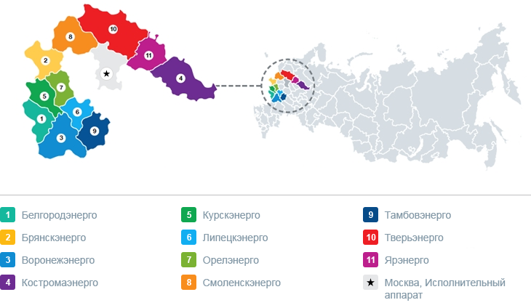
Рис. 1 – Филиалы ПАО «Россети Центр»
В группу «Россети Центр» входят следующие компании – АО "Санаторий "Энергетик", АО "ЯрЭСК", АО "ТГЭС", АО "ВГЭС", ООО "БрянскЭлектро", АО "Ивгорэлектросеть", АО "Кинешемская городская электросеть" и АО "ЭлС".
Ключевые условия и параметры стратегического развития на ПАО «Россети Центр» и распределительного электросетевого комплекса в целом определены Энергетической стратегией России на период до 2030 года, утвержденной распоряжением Правительства Российской Федерации от 13 ноября 2009 г. № 1715-р («Энергостратегия — 2030»).
В Стратегии ЭСК особое внимание уделяется деятельности Открытого акционерного общества «Российские сети» и входящих в него организаций, контролирующих около 70 процентов распределительных и 90 процентов магистральных сетей в России.
В декабре 2019 года также утверждена новая стратегия группы компаний «Россети», определяющая цели и направления развития до 2030 года.
Ключевым изменением в деятельности группы компаний «Россети» является переход к бизнес-модели современной инновационной инфраструктуры. В числе основных стратегических приоритетов определены обеспечение дальнейшего повышения эффективности текущей деятельности, направленное на развитие отрасли, обеспечение надежности, качества и доступа к инфраструктуре в новой цифровой среде. Особое внимание уделяется соблюдению баланса интересов всех сторон, в том числе государства, потребителей, акционеров, инвесторов, а также развитию новых направлений бизнеса.
Основной целью (миссией) деятельности электросетевого комплекса в Стратегии ЭСК определено долгосрочное обеспечение надежного, качественного и доступного энергоснабжения потребителей Российской Федерации путем организации максимально эффективной и соответствующей мировым стандартам сетевой инфраструктуры по тарифам на передачу электрической энергии, обеспечивающим приемлемый уровень затрат на электрическую энергию для российской экономики и инвестиционную привлекательность отрасли через адекватный возврат на капитал.
Стратегия ЭСК предусматривает следующие целевые ориентиры для электросетевого комплекса:
− Повышение надежности и качества энергоснабжения до уровня, соответствующего запросу потребителей.
− Увеличение безопасности энергоснабжения, в том числе снижение общего количества несчастных случаев, включая неучтенные несчастные случаи.
− Уменьшение зон свободного перетока электрической энергии.
Повышение эффективности электросетевого комплекса, в том числе:
− Повышение загрузки мощностей (в процентах от установленной мощности трансформаторов по всем уровням напряжения за вычетом обязательного резервирования);
− Снижение удельных инвестиционных расходов.
− Снижение операционных расходов.
− Снижение величины потерь.
− Обеспечение конкурентного уровня тарифов для бизнеса (рост не выше параметров прогноза социально-экономического развития Российской Федерации на соответствующий период и сокращение доли сетей в конечном тарифе).
− Снижение перекрестного субсидирования в сетевом тарифе.
− Снижение количества организаций, не соответствующих требованиям, установленным для квалифицированной сетевой организации, в том числе технической обеспеченности резерва для устранения аварий и квалификации персонала.
Для достижения заявленных целей уже сегодня требуется увеличить эффективность использования производственных ресурсов и оптимизировать структуру организации и информационно-технологических процессов.
Цели в области устойчивого развития:
а.) Повышение энергоэффективности.
б.) Защита окружающей среды.
в.) Борьба с изменениями климата.
г.) Обеспечение надежности, качества и доступности электроснабжения для потребителей.
д.) Защита прав и учет интересов заинтересованных лиц.
е.) Забота о персонале, создание возможностей для профессиональной реализации каждого сотрудника.
ж.) Повышение операционной и инвестиционной эффективности, технологическое и инновационное развитие.
з.) Развитие корпоративной культуры и соблюдение норм производственной безопасности.
«Россети Центр» в своей повседневной деятельности стремится к соблюдению основополагающих принципов Глобального договора ООН, крупнейшей международной инициативы, направленной на вовлечение бизнеса в деятельность по устойчивому развитию.
Равным образом компания вносит свой вклад в достижение целей устойчивого развития ООН, охватывающих три аспекта – охрану окружающей среды, интеграцию в социальную жизнь и экономический рост
Стремясь к вышеуказанным целям, Компания продолжит оставаться бизнесом с низким уровнем риска, который создает акционерную стоимость за счет дивидендов и роста активов.
В ПАО «Россети Центр», отвечающей за функционирование и развитие электроэнергетической системы России, существует несколько отделов, каждый из которых выполняет определенные задачи и занимается своей сферой деятельности. Один из таких отделов – отдел учета электроэнергии и оптимизации потерь. Задача этого отдела – обеспечить эффективное управление электросетями и снижение потерь электроэнергии. Он занимается установкой и обслуживанием устройств учета, мониторингом электросетей, анализом данных, разработкой программ и планов по сокращению потерь и консультационной работой.
Отдел учета электроэнергии и оптимизации потерь в ПАО «Россети Центр» занимается множеством важных задач, направленных на обеспечение эффективности и устойчивости электроэнергетических систем.
Один из основных аспектов деятельности этого отдела – учет электроэнергии. Сотрудники отдела устанавливают и обслуживают счетчики, которые используются для точного измерения потребления энергии у потребителей. Они также следят за правильностью работы этих устройств и разрабатывают методики для улучшения точности учета и сбора данных, что позволяет эффективно управлять потреблением и генерацией электроэнергии.
Кроме того, отдел занимается мониторингом и анализом данных. С помощью современных систем мониторинга они постоянно следят за работой электросетей и собирают информацию о потреблении электроэнергии. Анализ этих данных позволяет выявлять причины потерь электроэнергии и прогнозировать загрузку системы. Такой подход позволяет оптимально распределять электроэнергию и уменьшить потери.
Оптимизация потерь электроэнергии является еще одной важной задачей отдела. Сотрудники изучают оборудование и подстанции в электросетях, чтобы определить источники энергетических потерь. Затем они предлагают и внедряют меры для сокращения этих потерь. Это может включать в себя такие меры, как улучшение изоляции, замена устаревшего оборудования или оптимизация маршрутов энергопотребления. В результате отдел способствует повышению энергетической эффективности системы и снижению экономических затрат.
Отдел учета электроэнергии и оптимизации потерь также разрабатывает программы и планы для повышения энергетической эффективности. Эти программы основаны на передовых методиках и лучших практиках в отрасли, как в России, так и за рубежом. Они включают в себя разработку и внедрение инновационных решений, направленных на снижение потерь и оптимизацию энергопотребления в электросетях.
Кроме этого, отдел проводит консультационную работу. Он предоставляет сотрудникам и клиентам консультации и рекомендации по вопросам энергетической эффективности и оптимизации потерь. Он также проводит обучающие мероприятия, чтобы повысить осведомленность о современных энергосберегающих технологиях и практиках.
Отдел учета электроэнергии и оптимизации потерь в ПАО «Россети Центр» занимается рядом задач, связанных с эффективным управлением электросетями и гарантированным снабжением электроэнергией:
1. Учет электроэнергии: Отдел отвечает за установку и обслуживание устройств учета, таких как счетчики электроэнергии. Он проверяет точность измерения потребления электроэнергии и разрабатывает методики для улучшения учета и сбора данных.
2. Мониторинг и анализ данных: Отдел осуществляет постоянный мониторинг электросетей, собирает и анализирует данные о потреблении электроэнергии. Это позволяет выявлять причины потерь энергии и прогнозировать загрузку электросетей, что способствует оптимальному и эффективному распределению электроэнергии.
3. Оптимизация потерь электроэнергии: Отдел разрабатывает и внедряет технологии и методики для снижения потерь электроэнергии в сетях. Он проводит исследования и анализ оборудования и трансформаторных подстанций, ищет энергетические потери, предлагает и внедряет меры по их сокращению, такие как улучшение изоляции, замена устаревшего оборудования и оптимизация маршрутов энергопотребления.
4. Разработка программ и планов: Отдел разрабатывает программы и планы для повышения энергетической эффективности и сокращения потерь в электросетях. Он изучает опыт и передовые практики как в России, так и за рубежом, и предлагает инновационные и устойчивые подходы к снижению потерь.
5. Консультационная и образовательная деятельность: Отдел осуществляет консультационную и образовательную работу, направленную на повышение осведомленности сотрудников и клиентов по вопросам энергетической эффективности и оптимизации потерь. Он предоставляет советы, рекомендации и обучение по использованию энергосберегающих технологий и практик.
Отдел учета электроэнергии и оптимизации потерь играет важную роль в обеспечении стабильного и эффективного энергоснабжения, что является неотъемлемой частью работы ПАО «Россети Центр».
В целом, деятельность отдела учета электроэнергии и оптимизации потерь направлена на обеспечение стабильного и эффективного энергоснабжения, что играет важную роль в обеспечении развития и экономической устойчивости России.

1.6. Выводы по первой главе

Аналитический раздел ВКР состоит из пяти подразделов.
В первой главе было описано аналитическое представление CRM системы и ее основные компоненты. В частности, было рассмотрено понятие CRM системы, ее цели и задачи, также представлена классификация CRM систем и их преимущества.
Выводы, которые можно сделать по первой части ВКР:
1. Представлен аналитический обзор CRM-систем с акцентом на их описание, цели, задачи и преимущества.
2. Представлена ​​концепция CRM-систем, подчеркивающая их роль в эффективном управлении взаимоотношениями с клиентами.
3. Рассмотрена концепция развития CRM-систем, подчеркивая важность их адаптации к конкретным потребностям организации.
4. Описана разрабатываемая CRM-система, которая будет использована в отделе учета и оптимизации потерь электроэнергии, ее назначение и задачи.
5. Представлено описание клиентской части CRM-системы, включая ее концепцию, цели и ключевые аспекты.
6. Рассмотрены аналогичные CRM-системы для обеспечения возможностей сравнительного анализа.
7. Представлена деятельность организации ПАО «Россети Центр» и его отдела учета электроэнергии и оптимизации потерь.
Исходя из вышесказанного, можно сделать вывод, что был проведен обзор CRM системы, ее основных компонентов и задач. Представлены цели и задачи операционной CRM системы, описание Frontend части, а также описание деятельности организации ПАО «Россети Центр».

2. ПРОЕКТНАЯ ЧАСТЬ

2.1. Программное обеспечение клиентской части

В клиентской части разработки операционной CRM системы для отдела учета электроэнергии и оптимизации потерь использовалось следующее программное обеспечение:
- База данных: Центральная составляющая программного обеспечения – это база данных, где хранится информация о заявках потребителей, а также другая информация. База данных обеспечивает надежное хранение данных и обеспечивает доступ к ним через различные модули и функции.
Для работы была выбрана база данных PostgreSQL – объектно-реляционная система управления базами данных (СУБД), которая позволяет хранить и обрабатывать большие объемы структурированных данных. Она была разработана для обеспечения надежности, производительности и расширяемости при работе с данными.
Основная задача – обеспечить надежное хранение и управление данными. Благодаря своей структуре, PostgreSQL предоставляет возможность создания сложных схем данных с поддержкой связей и ограничений целостности, что позволяет строить эффективные и гибкие базы данных. Она также обладает мощным языком запросов SQL, который позволяет выполнять сложные запросы и агрегировать данные.
- Редактор кода: Visual Studio Code (VS Code) – интегрированное средство разработки, разработанное для удобной работы с различными языками программирования и платформами. Оно предоставляет разработчикам удобную среду для написания, отладки и тестирования кода, а также множество функций для повышения производительности и удобства работы. VS Code Был выбран в качестве платформы разработки, потому что он предлагает легкую установку и использование, хорошие инструменты для разработки, удобный редактор кода с поддержкой различных языков и расширяемость, а также активное сообщество, готовое помочь и делиться знаниями.
Одной из самых заметных особенностей VS Code является его высокая скорость работы. VS Code имеет широкий спектр поддерживаемых языков программирования, включая JavaScript, TypeScript, Python, C++, C#, Go, Java и многие другие. Он также поддерживает различные инструменты и расширения, которые позволяют настроить среду разработки для конкретных потребностей разработчика.
Ключевыми функциями VS Code являются подсветка синтаксиса, автодополнение кода, возможность работы с Git, интегрированную систему отладки, инструменты для управления версиями и многие другие. Редактор кода также обладает многими расширениями и могут быть установлены из онлайн-магазина расширений.
VS Code оснащен гибкой системой настроек, которая позволяет пользователям настраивать его в соответствии с их предпочтениями. Он также обладает множеством тем оформления, с помощью которых можно изменить его внешний вид и сделать его более удобным для работы в различных условиях.
- Язык программирования: JavaScript – это высокоуровневый, интерпретируемый язык программирования, разработанный для создания динамических веб-страниц и веб-приложений. Он является одним из самых популярных языков программирования и широко используется во всем Интернете.
Основная цель JavaScript – добавить интерактивность и динамичность веб-страницам. Он позволяет создавать динамические элементы, обрабатывать события пользователя, анимировать элементы на странице, взаимодействовать с пользователем через формы и многое другое. Благодаря своей гибкости и возможности изменять элементы на странице в реальном времени, JavaScript позволяет создавать богатые и интерактивные пользовательские интерфейсы.
JavaScript является мощным и гибким языком программирования, который используется для создания динамических и интерактивных веб-страниц и приложений. Он позволяет разработчикам улучшать пользовательский опыт, взаимодействовать с браузером и сервером, а также создавать мощные и интуитивно понятные пользовательские интерфейсы. JavaScript продолжает развиваться и оставаться одним из ведущих языков программирования в сфере веб-разработки.
4. JavaScript библиотека для создания пользовательского интерфейса – React.js: React.js – это JavaScript библиотека для создания пользовательских интерфейсов. Он разработан командой Facebook и стал одним из самых популярных инструментов для разработки фронтенда в последние годы. React позволяет разработчикам создавать компоненты, которые являются основными строительными блоками интерфейса.
В основе React лежит идея о состоянии и компонентах. Компоненты React отзывчивы, что означает, что они могут обновлять только ту часть интерфейса, которая изменилась, вместо перерисовки всего дерева компонентов. Это делает приложение более эффективным и быстрым.
React использует виртуальный DOM (Document Object Model), чтобы эффективно обновлять компоненты. Когда состояние компонента изменяется, React строит новый виртуальный DOM, сравнивает его с текущим деревом и обновляет только изменившиеся элементы. После этого React эффективно обновляет реальный DOM, что позволяет обеспечивать плавную и отзывчивую работу интерфейса.
React.js – это мощный фронтенд инструмент, который позволяет разработчикам создавать сложные и отзывчивые пользовательские интерфейсы. Он обладает большой гибкостью и модульностью, что делает его идеальным инструментом для создания современных веб-приложений.
5. Библиотека JavaScript – Axios, которая используется для отправки HTTP-запросов на стороне клиента. Она основана на промисах и предоставляет удобный способ взаимодействия с API и обработки ответов.
Задачи Axios:
- Упростить выполнение HTTP-запросов: Axios предоставляет простой и понятный интерфейс для отправки GET, POST, PUT, DELETE и других типов запросов. Он также поддерживает загрузку и загрузку файлов, установление заголовков и отправку данных с помощью форм
- Предоставить удобный способ обработки ответов: Ответы на HTTP-запросы могут быть обработаны с помощью Axios путем использования промисов. Это позволяет легко обрабатывать успешные и неуспешные ответы, а также выполнять дополнительные действия на основе статуса ответа
- Обеспечить возможности перехвата запросов и ответов: Axios предоставляет механизмы для перехвата запросов и ответов. Это позволяет добавлять заголовки, преобразовывать данные запроса и ответа, а также обрабатывать ошибки на глобальном уровне
В целом, Axios является мощным и удобным инструментом для отправки HTTP-запросов в JavaScript. Он обладает простым интерфейсом, поддерживает промисы и предоставляет множество функций для обработки запросов и ответов. Благодаря этому, он стал одним из самых популярных инструментов в сообществе разработчиков.
6. Библиотека JavaScript для управления состоянием приложения – MobX. Она предоставляет простой и эффективный способ синхронизации и обновления состояния, основанный на наблюдаемых объектах.
Задачи MobX:
- Упростить управление состоянием: MobX разработан с целью сделать управление состоянием более простым и интуитивно понятным. Он предоставляет способ создания и обновления наблюдаемых объектов, которые автоматически реагируют на изменения своих свойств, обновляя представление и синхронизируя состояние
- Повысить производительность: MobX обеспечивает эффективность обновления состояния благодаря использованию принципа реактивности. Он автоматически отслеживает зависимости между наблюдаемыми объектами и обновляет только те части приложения, которые действительно изменились
- Поддержать масштабируемость: MobX предоставляет возможность структурирования состояния в виде древовидной структуры и оптимального обновления только тех компонентов, которые действительно нуждаются в обновлении. Это делает его идеальным выбором для больших и сложных приложений
В целом, MobX – это мощная и эффективная библиотека для управления состоянием приложения. Он облегчает управление и обновление состояния, обеспечивает высокую производительность и масштабируемость, а также поддерживает различные фреймворки и платформы. Благодаря этому, он стал популярным инструментом среди разработчиков, особенно в сфере разработки интерфейсов.
7. Библиотека JavaScript, которая позволяет декодировать JSON Web Tokens (JWT) и извлекать из них информацию – jwt decode. JWT представляет собой компактное и самодостаточное представление для передачи информации в виде JSON-объекта, закодированного в строку.
Задачи jwt-decode:
- Декодирование JWT: Основная цель jwt-decode – это предоставить удобный способ декодирования JWT и извлечения информации, закодированной в токене. Он декодирует токен и возвращает информацию, представленную в виде JavaScript-объекта
- Проверка подписи токена: jwt-decode не предоставляет возможности проверки подлинности и целостности токена, так как это относится к другим библиотекам или серверной логике. Он фокусируется исключительно на декодировании токена и предоставлении доступа к его содержимому
- Предоставление удобного интерфейса: jwt-decode предоставляет простой и интуитивно понятный интерфейс для декодирования токена и доступа к его полезной нагрузке. Он не требует сложных настроек или конфигурации для работы
В целом, jwt-decode представляет собой удобную и легкую библиотеку для декодирования JWT и извлечения информации из токена. Она облегчает работу с JWT в JavaScript-приложениях, предоставляя простой и понятный API для доступа к содержимому токена. Это делает ее полезным инструментом для разработчиков, работающих с аутентификацией на основе токенов.
8. JavaScript API Яндекс Карт: представляет собой программный интерфейс, предоставляемый Яндексом для использования и интеграции карт на веб-сайты и приложения. Он предоставляет различные функции и возможности взаимодействия с картами Яндекса, такие как отображение карты, управление метками, рисование маршрутов, работа с геоданными и т. д. С помощью JavaScript API Яндекс Карт разработчики могут создавать пользовательские интерактивные карты и интегрировать их функционал в свои проекты.
API не имеет зависимостей и для работы не требует компиляции или подключения View-движка (React, Vue, Angular). Возможности JavaScript API Яндекс.Карт предоставляет широкий спектр функций для работы с геолокацией и геоинформацией, которые могут быть использованы для создания различных интерактивных картовых приложений.

2.2. Описание работы CRM системы

Операционная CRM система отдела учета электроэнергии и оптимизации потерь – это информационная система, разработанная для автоматизации и оптимизации операционных процессов внутри отдела, который отвечает за учет и управление заявками потребителей.
CRM позволяет автоматизировать процессы учета заявок потребителей, что улучшает эффективность работы отдела учета и сделать процессы более удобными.
Основной целью разработки CRM является создание эффективной системы учета и управления информацией о заявках потребителей.
Задачи разработки СRM:
1. Автоматизация учета заявок потребителей
2. Автоматизация построения маршрутов
3. Отслеживание маршрутов в режиме реального времени для выездной бригады через смартфон
CRM позволяет собирать, хранить и анализировать различные данные, связанные с процессом учета, обработки заявки. Она предоставляет возможности автоматизации процесса регистрации заявок потребителей, хранения информации о контрактах с потребителями.
Основные функции операционной CRM системы включают:
- Учет заявок потребителей: система позволяет вести учет заявок потребителей, регистрировать их, а также контролировать процесс исполнения заявки. Это позволяет отслеживать и анализировать процесс обработки заявки и оптимизировать процессы учета
- Построение маршрутов: CRM позволяет построить маршрут с помощью JavaScript API Яндекс Карт для выездной бригады и контролировать его исполнение
- Взаимодействие с другими отделами организации: CRM система собирает и хранит информацию о потребителях, договорах и других важных данных. Такая централизация позволяет компании легко получить доступ к информации и управлять ее, поэтому обеспечивает эффективное взаимодействие с другими отделами
- Отслеживание маршрутов в режиме реального времени для выездной бригады через смартфон
- Взаимодействие с потребителями: система обеспечивает эффективное взаимодействие с потребителями, позволяя отслеживать и управлять всеми контактными данными

2.3. Описание функционала frontend части CRM системы

- Настройка create react app – разворачивание react приложения
- Установка необходимых зависимостей (библиотек) (axios, react-router-dom, mobX, mobX-react-lite, bootstrap)
- Разработка структуры приложения
- Создание основных компонентов и страниц
- Разработка постраничной навигации через react router dom
- Создание компонента, где описана логика навигации по страницам
- Разработка стейт менеджера с помощью mobX
- Разработка mobX react lite чтобы связать mobX с функциональными компонентами react
- Создание графики и верстки с react bootstrap
- Разработана страница регистрации и авторизации
- Разработана главная страница
- Разработана страница просмотра информации заявки
- Разработана админ панель
- Разработаны модальные окна
- Соединение с backend частью
- Настройка axios для обращения к серверу
- Работа с Interceptor для подставления автоматически токена каждому запросу
- Получение токена из локального хранилища по ключу
- Добавление токене в локальное хранилище при авторизации
- Реализуем функции регистрации, авторизации и проверка токена на валидность
- Работа с jwt decode с помощью которого токен можно распарсить
- Пагинация – постраничный вывод
- Фильтрация по статусу, задаче, а также по контрагенту

2.4. Требования к frontend разработке

Целью данного проекта является создание пользовательского интерфейса для веб-приложения с использованием современных технологий Frontend разработки.
Проект представляет собой приложение для учета, ведения, регистрации и хранения заявок потребителей, а также необходимой информации о данных заявках.
1. Требования к функциональности:
1.1. Авторизация пользователей:
- Пользователи должны иметь возможность авторизоваться с использованием электронной почты и пароля на сайте для доступа к функциям приложения
  - Создание, редактирование и удаление задач:
- Пользователь должен иметь возможность создавать новую заявку с указанием ее названия, даты заключения договора, адреса и координат
- Пользователь должен иметь возможность создавать новую информацию о договоре с указанием номера договора, ФИО потребителя и его номером телефона
- Пользователь должны иметь возможность удалять заявку
  - Главная страница:
- Главная страница должна содержать информацию о приложении, его функциональности и возможностях
- Главная страница должна содержать ссылки или кнопки для навигации по основным разделам приложения
  - Интеграция с API
- Приложение должно взаимодействовать с серверным API для получения и отправки данных
- Необходимо описать требования к API – все возможные эндпоинты, формат данных
- Требования к пользовательскому интерфейсу:
- Приложение должно иметь удобный и интуитивно понятный пользовательский интерфейс
- Пользовательский интерфейс должен быть отзывчивым и адаптивным, чтобы поддерживать работу на различных типах устройств
- Приложение должно быть совместимо с популярными веб-браузерами
- Технические требования:
- Использовать JavaScript для разработки фронтенд-части
- JavaScript код должен быть структурным, где имена переменных осмысленные, а также должен быть снабжен комментариями, где описаны назначения
- Использовать HTML и CSS для разметки и стилизации пользовательского интерфейса
- Использовать фреймворк React.js. для создания пользовательского интерфейса
- Использовать библиотеку Axios для обмена данными с сервером посредством REST API для работы с данными рекомендуется
- Приложение должно быть развернуто на веб-сервере и доступно для использования через интернет
- Файловая организация должна быть такой, что главные файлы лежат в корне, компоненты структурированы по основным папкам по назначению
- Ширина сайта: статична, сайт выровнен по центру
- Расширяемость: блоки с изменяющимся содержимым подстраиваются в соответствии с дизайном при уменьшении/увеличении контента
- Масштабирование страниц: страницы в диапазоне 70-150% в браузерах выглядят так же, как и при 100%
- Тестирование:
- Должен провестись тестирование функциональности и совместимости приложения в ходе и после разработки

2.5. Диаграммы

- Диаграмма вариантов использования (UseCase diagram)
Диаграмма вариантов использования является графическим представлением функциональности, которую предоставляет система и взаимодействия между актерами – пользователями системы и самой системой.
На рисунке 2 представлена диаграмма вариантов использования пользователя и сервера.

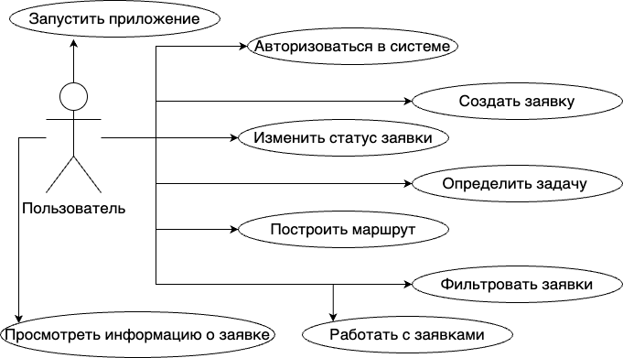
Рис. 2 – Диаграмма вариантов использования
Когда пользователь запустит приложение или нажмет определенную кнопку, то сервер получит запрос на выдачу информации клиенту. Сервер этот запрос обработает, запросит информацию у базы данных, получит от нее ответ, также обработает данную информацию и только потом предоставит ответ на запрос клиента.
Диаграмма вариантов использования состоит из:
1. Актеры (actors): Пользователи или внешние системы, которые взаимодействуют с системой. Актеры представлены в виде человеческих фигур и прямоугольников с названиями. В данной диаграмме актерами являются Сервер и Пользователь.
2. Варианты использования (use cases): Функциональные возможности или задачи, которые должна выполнять система. Они обозначаются в виде овалов или эллипсов с названиями. В данной диаграмме вариантами использования являются «Получить запрос клиента», «Обработать запрос клиента» и так далее.
3. Отношения актер-вариант использования (actor-use case relationships): Связь между актерами и вариантами использования, которая показывает, какие актеры могут выполнять конкретные варианты использования. Она обозначается стрелкой, направленной от актера к варианту использования.
4. Связи между вариантами использования (use case relationships): Связи между разными вариантами использования, которые позволяют описать связи и зависимости между ними. Некоторые из наиболее распространенных связей включают в себя: включение (include), расширение (extend) и обобщение (generalization).
Диаграмма вариантов использования применяется для представления функциональных требований системы и ее взаимодействия с внешними актерами. Является одним из инструментов для моделирования поведения системы и определения ее функциональности.
- Диаграмма классов (Class diagram)
Диаграмма классов – это графическое представление отношений и структур классов в системе или программе. Она помогает визуализировать классы, их атрибуты, методы и отношения между ними.
На рисунке 3 представлена диаграмма классов разрабатываемой CRM системы.
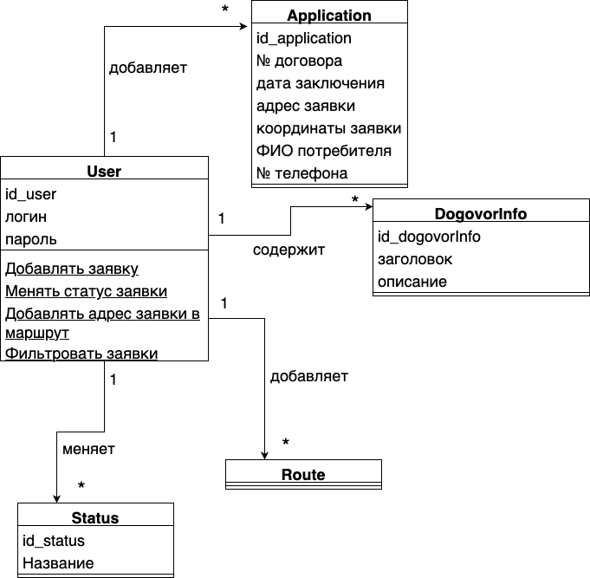
Рис. 3 – Диаграмма классов
Диаграмма классов состоит из:
1. Классы: прямоугольники, содержащие название класса. Они описывают объекты, которые могут быть созданы из этого класса. Классы имеют атрибуты (переменные состояния) и методы (функции или операции). В данной диаграмме классами являются: Пользователь, Заявка, Информация о договоре, Статус и Маршрут.
2. Атрибуты: переменные состояния класса, которые определяют его характеристики. Они показаны внутри под названием класса. В данной диаграмме атрибутами являются: id_user, логин, пароль и так далее.
3. Методы: функции или операции, которые могут выполняться классом. Они могут под атрибутами. В данной диаграмме методами являются: «Добавить заявку», «Менять статус заявки» и так далее.
4. Ассоциации: линии, которые соединяют два класса и показывают связь между ними. Они могут иметь направление, указывающее на одностороннюю или двустороннюю связь, и маркировку, чтобы указать степень связи. В данной диаграмме ассоциацией является связь «1 ... *» между классами «Заявка» и «Информация о договоре» в диаграмме классов означает, что несколько объектов класса «Информация о договоре» может быть связана с одной заявкой. Аналогичным образом построены остальные ассоциации.
5. Наследование: стрелки со специальным треугольником, которые показывают, что один класс наследует атрибуты и методы другого класса. Наследующий класс называется подклассом, а класс, от которого наследуются, называется суперклассом или базовым классом. В данной диаграмме наследования нет.
6. Реализация: стрелки со штриховкой, которые показывают, что один класс реализует интерфейс другого класса. В данной диаграмме реализации также нет.
Диаграммы классов используются для понимания структуры программы, проектирования новой системы или модификации существующей. Они позволяют легко визуализировать взаимодействие между классами, что помогает в создании эффективного и удобного программного решения.
- Диаграмма компонентов (Component diagram)
Диаграмма компонентов позволяет показать архитектуру системы, а также зависимость между программными компонентами.
На рисунке 4 представлена диаграмма компонентов сервера и клиента.
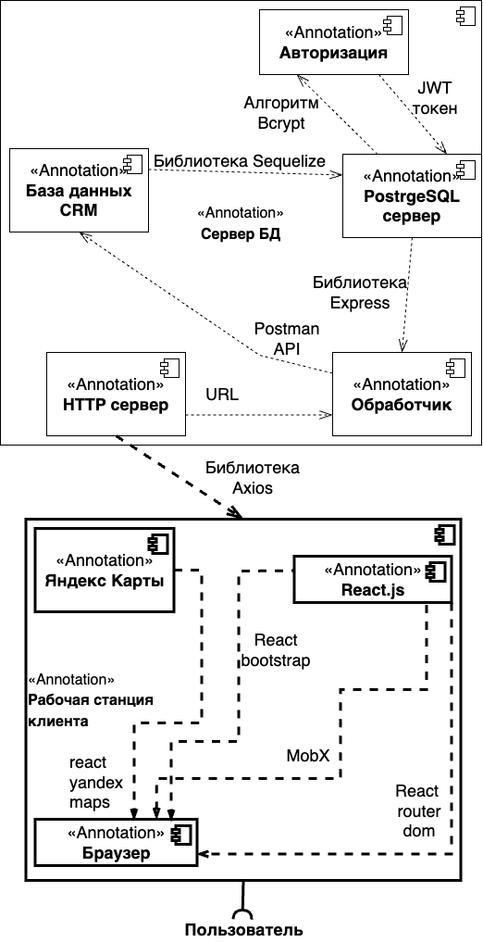
Рис. 4 – Диаграмма компонентов
Клиентское приложение написано на React.js и содержит компоненты, которые взаимодействуют с сервером с помощью различных библиотек, включая Axios, React-router. Сервер реализован на Node.js и также использует различные библиотеки, например, Express для создания API. База данных взаимодействует с сервером посредством специальных запросов и команд.
Диаграмма компонентов состоит из следующих элементов:
1. Компоненты: прямоугольники, которые представляют конкретные компоненты системы. Каждый компонент представляет логическую или физическую единицу, которая выполняет определенные функции в системе. В данной диаграмме компонентами являются «Сервер БД» и «Рабочая станция клиента».
2. Интерфейсы: простые прямоугольники, которые представляют точки взаимодействия между компонентами. Они описывают набор операций (методов), которые компонент может предоставить или использовать. В данной диаграмме интерфейсами являются «Браузер», «React.js», «Обработчик» и так далее.
3. Зависимости: стрелки, показывающие, что один компонент зависит от другого компонента. Зависимости могут быть использованы для показа того, что один компонент использует интерфейс другого компонента или имеет ссылку на него. В данной диаграмме зависимостями являются подписанные стрелки «Библиотека Axios», «Библиотека Express» и так далее.
Диаграмма компонентов показывает взаимосвязи между логическими и физическими модулями, из которых состоит разрабатываемая система. Диаграмма показывает общую структуру клиент-серверного приложения, где клиентское приложение взаимодействует с сервером, который в свою очередь осуществляет доступ к базе данных.
Диаграмма компонентов помогает визуально представить архитектуру и структуру системы, показывая, как компоненты взаимодействуют и зависят друг от друга. Это полезный инструмент при проектировании и документировании системы, а также при написании спецификаций и анализе зависимостей между компонентами.
- Диаграмма развертывания (Deployment diagram)
В UML диаграмма развертывания представляет собой физическое размещение и взаимосвязь компонентов системы на различных устройствах и связи между ними.
На рисунке 5 представлена диаграмма развертывания и взаимодействия backend и frontend частей приложения.
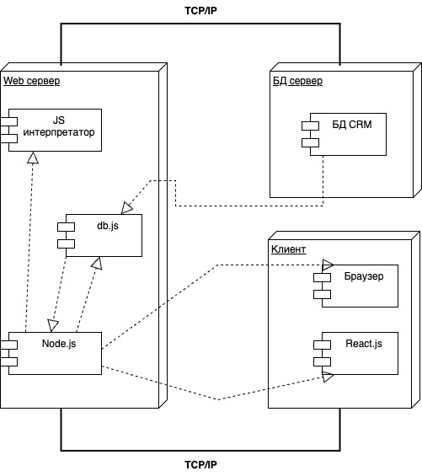
Рис. 5 – Диаграмма развертывания
Описание диаграммы развертывания:
1. Сервер – представляет серверную часть системы и размещается на отдельной физической машине или виртуальном сервере. Включает в себя серверное ПО, базы данных и другие необходимые компоненты.
2. Клиент – представляет клиентскую часть системы и размещается на отдельных устройствах, таких как ПК, мобильные устройства или планшеты. Клиенты могут использовать различные программные приложения или веб-браузеры для взаимодействия с сервером.
3. Сеть – показывает связь между сервером и клиентами через сеть. Включает в себя физические или беспроводные сетевые соединения, такие как локальная сеть (LAN) или Интернет.
4. Базы данных – размещается на отдельном сервере или на том же сервере, что и серверное ПО. Базы данных обеспечивают хранение и управление данными, используемыми сервером и клиентами.
5. Коммуникация и протоколы – показывают протоколы и способы взаимодействия между сервером и клиентами.
Фронтенд-разработка отвечает за пользовательский интерфейс веб-приложений. Он занимается созданием всех видимых и взаимодействующих элементов, которые пользователи видят и с которыми взаимодействуют в браузере. Он фокусируется на визуальных и интерактивных аспектах приложения, обеспечивая удобство работы с пользователем.
Как только пользователь запускает приложение в своем браузере или нажимает определенную кнопку, после этого происходят определенные действия, и мы должны получить данные с сервера. Сервер расположен по определенному адресу, мы отправляем по этому адресу запрос, сервер взаимодействует с базой данных, обрабатывает данные, после чего сервер эти данные возвращает на клиент, и пользователь уже получает их в виде информации.
- Диаграмма взаимодействия процессов (Process Interaction diagram)
Диаграмма взаимодействия процессов показывает взаимодействие между процессами в системе. Она помогает понять, как процессы сотрудничают друг с другом, обмениваются данными и координируют свою работу.
На рисунке 6 представлена диаграмма взаимодействия процессов Пользователя и Сервера.
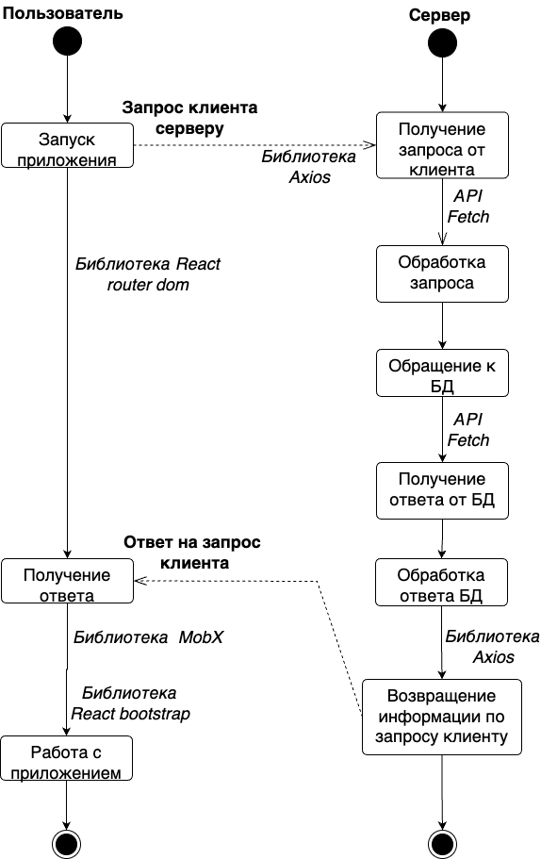
Рис. 6 – Диаграмма взаимодействия процессов
Диаграмма взаимодействия процессов состоит из:
1. Процессы (Processes): Различные выполнения программы или потоки выполнения, которые работают параллельно или на разных узлах в распределенной системе. Процессы обозначаются прямоугольниками с названиями. В данной диаграмме процессами являются «Запуск приложения», «Получение запроса от клиента», «Обработка запроса», «Обращение к базе данных» и так далее.
2. Сообщения (Messages): Коммуникация между процессами в виде передачи данных или запросов. Сообщения отображаются стрелками или линиями между процессами и могут содержать данные или информацию, которые передаются между ними. В данной диаграмме сообщениями являются «Запрос клиента серверу» и «Ответ на запрос клиента».
3. Синхронизация (Synchronization): События или механизмы, которые контролируют взаимодействия между процессами. Например, блокировки, семафоры или события, которые синхронизируют выполнение процессов.
4. Общие ресурсы (Shared Resources): Ресурсы, к которым имеют доступ несколько процессов. Это могут быть переменные, файлы, базы данных или другие общие объекты, которые используются для взаимодействия и синхронизации между процессами.
5. Переходы (Transitions): Переходы или изменения состояний процесса. Например, начало и завершение выполнения процесса, ожидание сообщения или блокировка/разблокировка ресурса.
6. Иерархия (Hierarchy): Если процессы имеют иерархическую структуру, то диаграмма может отображать эту иерархию, показывая взаимодействие процессов на разных уровнях.
7. Временные ограничения (Time Constraints): Диаграмма может отражать временные ограничения и порядок выполнения операций или сообщений между процессами.
В данной диаграмме курсивом обозначены используемые для взаимодействия компонентов библиотеки, например «Библиотека Axios», «Библиотека MobX» и так далее.
Диаграмма взаимодействия процессов позволяет представить коммуникацию и синхронизацию между процессами в распределенной или параллельной системе.
- Диаграмма последовательности (Sequence diagram)
Диаграмма последовательности отображает взаимодействие между клиентом, сервером и базой данных в виде последовательности сообщений или вызовов функций. Обычно, она представляет собой список вертикальных линий, представляющих участников системы, и горизонтальные стрелки, показывающие взаимодействие между ними.
На рисунке 7 представлена диаграмма последовательности действий клиента, сервера и базы данных.

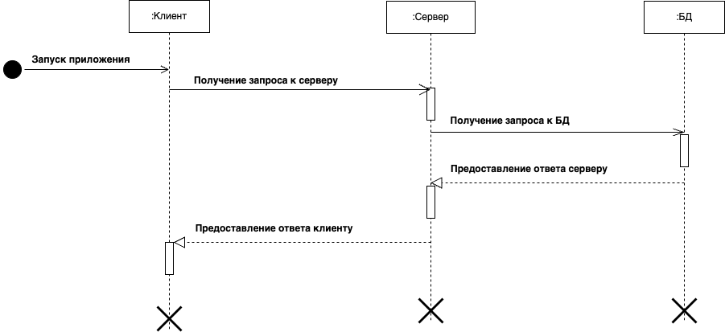
Рис. 7 – Диаграмма последовательности
Диаграмма последовательности состоит из следующих элементов:
1. Актеры (actors): Участники системы или внешние объекты, которые взаимодействуют между собой. В данной диаграмме актерами являются Клиент, Сервер, БД.
2. Жизненные линии (lifelines): Вертикальные линии, представляющие каждый актер или объект, участвующий в последовательности событий. Они указывают, кто играет роль в данном сценарии.
3. Сообщения (messages): Горизонтальные стрелки, представляющие обмен информацией между актерами или объектами. Они отображают последовательность действий и взаимодействия. В данной диаграмме сообщениями являются «Получение запроса к серверу», «Получение запроса к БД» и так далее.
4. Активационные/деактивационные флажки (activation/deactivation bars): Горизонтальные полосы, указывающие, когда актер или объект активен или неактивен во время выполнения операции.
Этапы взаимодействия на диаграмме последовательности:
1. Клиент запускает приложение или нажимает определенную кнопку, тем самым отправляя запрос серверу
2. Сервер принимает запрос и обрабатывает его
3. Далее этот запрос сервер отправляет базе данных для получения/обновления информации
4. БД обрабатывает запрос и возвращает результат серверу
5. Сервер возвращает результат клиенту
6. Клиент принимает результат и отображает его
Диаграмма последовательности помогает визуализировать взаимодействие между клиентом, сервером и базой данных в разных этапах обработки данных.
- Диаграмма состояний (Statechart diagram)
Диаграмма состояний позволяет визуализировать различные состояния и переходы между ними в процессе взаимодействия между клиентом, сервером и базой данных.
На рисунке 8 представлена диаграмма состояний клиента, сервера и базы данных.
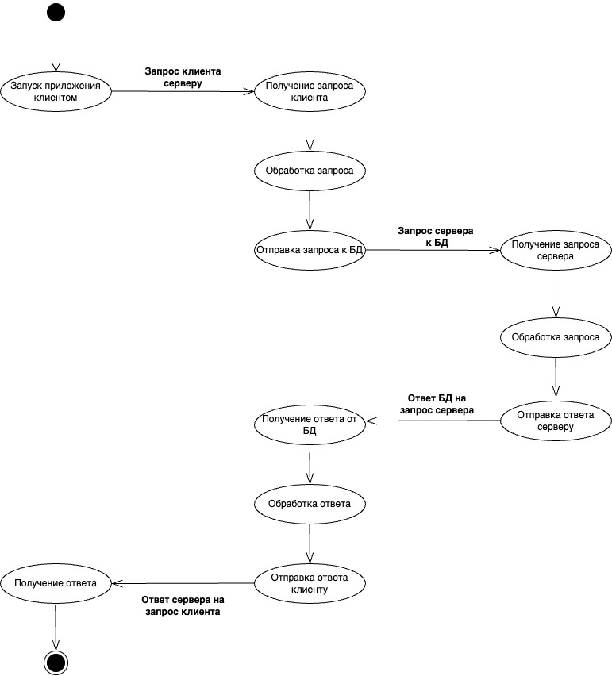
Рис. 8 – Диаграмма состояний
Диаграмма состояний состоит из:
1. Состояния (states): Представляют собой различные состояния, в которых может находиться объект или система. Они обозначаются в виде овалов или прямоугольников с закругленными углами и содержат название состояния. В данной диаграмме состояниями являются: «Запуск приложения клиентом», «Получение запроса клиентом» и так далее.
2. Переходы (transitions): Показывают переходы между состояниями. Они обозначаются направленными стрелками, которые указывают на то, как объект переходит из одного состояния в другое. Переходы могут быть сопровождены условиями, которые должны быть выполнены для совершения перехода.
3. События (events): Инициаторы переходов между состояниями. Они могут быть внешними событиями, такими как пользовательский ввод или сигнал из другой системы, или внутренними событиями, такими как завершение операции или таймер. В данной диаграмме событиями являются «Запрос клиента серверу», «Запрос сервера к БД» и так далее.
4. Инициальное состояние (initial state): Начальное состояние, в котором находится объект при старте системы. Оно обозначается через заполненный овал с названием «initial».
5. Завершающее состояние (final state): Терминальное состояние, в котором объект или система заканчивает свою работу. Оно обозначается через овал, внутри которого имеется двойной круг.
Диаграмма состояний позволяет представить различные состояния объектов и описать их переходы.

2.6. Выводы по второй главе

Проектный раздел ВКР состоит из пяти подразделов.
Во второй главе было рассмотрено программное обеспечение клиентской части проекта, его описание и функционал, требования к frontend разработке.
Выводы, которые можно сделать по проектной части ВКР:
- Рассмотрено программное обеспечение клиентской части проекта, его описание и функционал, требования к frontend разработке
- Нарисованы диаграммы, которые используются для моделирования различных аспектов проекта, функционала системы, а также для взаимодействия. В частности, рассмотрены диаграммы вариантов использования, классов, компонентов, развертывания, взаимодействия процессов, последовательности и состояний
- Представлено подробное описание каждой из диаграмм и их назначение использования в проекте
Исходя из вышесказанного, можно сделать вывод, что, вторая глава предоставляет основы и инструменты для разработки и описания программного обеспечения клиентской части проекта, а также предоставляет примеры использования различных диаграмм для этой цели.

3. ТЕХНОЛОГИЧЕСКАЯ ЧАСТЬ

Обоснование выбора инструментальных средств

В клиентской части разработки операционной CRM системы для отдела учета электроэнергии и оптимизации потерь использовалось следующее программное обеспечение:
- База данных: Для работы была выбрана база данных PostgreSQL – это мощная и известная система управления реляционными базами данных, которая широко используется для различных приложений, включая CRM системы.
Преимущества PostgreSQL:
- Надежность и стабильность: PostgreSQL известна своей надежностью и стабильностью, обеспечивающими сохранность данных и доступность системы. Он имеет отличную систему восстановления после сбоя, а также механизмы обнаружения и предотвращения повреждения данных.
- Масштабируемость: PostgreSQL может работать как с небольшими базами данных, так и с огромными объемами данных. Он предоставляет возможности горизонтального и вертикального масштабирования, позволяя расширять систему по мере роста.
- Гибкость: PostgreSQL поддерживает широкий набор функциональности, а также множество типов данных, операторов и функций, что делает его очень гибким для разработки CRM системы. Он также поддерживает хранимые процедуры, триггеры и расширения, позволяя создавать сложные бизнес-логики и функциональность.
- Поддержка стандартов: PostgreSQL соответствует многим стандартам, включая SQL-стандарты и ACID-принципы (Atomicity, Consistency, Isolation, Durability). Это обеспечивает совместимость и переносимость данных между различными системами.
- Поддержка множества платформ: PostgreSQL доступен для различных операционных систем, включая Windows, Linux, macOS и другие. Это позволяет разработчикам выбирать наиболее удобную платформу для своих нужд.
- Активное сообщество: PostgreSQL имеет большое и активное сообщество разработчиков и пользователей, которые обеспечивают поддержку, обмен опытом и разработку новых функций. Есть много бесплатной и открытой информации, документации и форумов для получения помощи, и решения проблем.
- Редактор кода: Visual Studio Code (VS Code) – для работы был выбран данный редактор кода, так как он имеет ряд преимуществ:
- Мультиплатформенность: Visual Studio Code доступен для разных операционных систем, что позволяет использовать одну и ту же среду разработки на разных платформах
- Легкость и производительность: Visual Studio Code ориентирован на скорость и эффективность. Он загружается быстро и работает практически мгновенно
- Расширяемость: Visual Studio Code предлагает множество расширений, которые позволяют добавлять функциональность, подходящую для конкретных потребностей. От интеграции с системами контроля версий, до поддержки разных языков программирования
- Интеграция с Git: Имеет встроенную поддержку Git, одной из самых популярных систем контроля версий. Можно легко управлять репозиториями, просматривать различия и взаимодействовать с удаленными репозиториями прямо из редактора кода
- Встроенный отладчик: VS Code обладает мощным отладчиком, позволяющим разрабатывать и отлаживать код в реальном времени. Отладочные возможности включают точное переход к строкам кода, установку точек останова, просмотр значений переменных и даже отладку на удаленных серверах.
- Большое сообщество: Visual Studio Code имеет очень активное сообщество разработчиков. Это означает, что всегда можно найти полезные советы, расширения и решения проблем, а также актуальные обновления и исправления ошибок.
Visual Studio Code является одним из наиболее популярных инструментов разработки, который предлагает широкий набор функций, легковесность и расширяемость. Он идеально подходит для работы с различными языками программирования и является отличным выбором для разработчиков всех уровней навыков.
- Язык программирования: JavaScript является интерпретируемым языком, что означает, что код исполняется непосредственно в браузере пользователя. Это позволяет быстро тестировать код без необходимости компиляции. Кроме того, JavaScript поддерживает динамическую типизацию, что означает, что переменные могут автоматически изменять свой тип во время выполнения программы.
JavaScript является объектно-ориентированным языком программирования. Он предоставляет возможность создания и использования объектов, которые являются основными строительными блоками программы. Объекты в JavaScript могут содержать свойства (переменные) и методы (функции), что позволяет организовывать код в логические блоки и повторно использовать его при необходимости.
JavaScript также имеет широкий набор встроенных функций и объектов, которые помогают взаимодействовать с браузером и управлять различными аспектами веб-страницы.
Благодаря развитию сред вроде Node.js JavaScript стал широко использоваться и за пределами браузера,. Node.js предоставляет среду выполнения JavaScript на сервере, что открывает возможности для создания серверных приложений, API.
JavaScript имеет множество библиотек и фреймворков, которые упрощают разработку и расширение функциональности приложений.
4. JavaScript библиотека для создания пользовательского интерфейса – React.js: React.js – это JavaScript библиотека для создания пользовательских интерфейсов.
Одно из основных преимуществ React – это возможность создавать компоненты. Компоненты являются независимыми и переиспользуемыми блоками интерфейса, которые обладают своим состоянием, свойствами и способами отображения. Компоненты создаются с использованием классов или функций и могут быть составлены в более крупные компоненты или приложения. Это позволяет разработчикам создавать модульный код, который легко поддерживать и масштабировать.
React также предоставляет набор инструментов, таких как React Router для управления маршрутизацией, Redux для управления состоянием приложения и Axios для работы с сетью и API. Эти инструменты облегчают разработку сложных приложений и повышают их производительность и надежность.
React также активно развивается и поддерживает большое сообщество разработчиков. Ежегодно выходят новые версии библиотеки, которые включают новые функции и исправления ошибок. Сообщество React является открытым и активно обсуждает лучшие практики, обмен опытом, а также предоставляет множество готовых решений и библиотек для облегчения разработки.
5. Библиотека JavaScript – Axios, которая используется для отправки HTTP-запросов на стороне клиента.
Преимущества Axios:
- Простота использования: Axios предлагает простой и интуитивно понятный интерфейс для выполнения запросов. Это делает его идеальным выбором для разработчиков, которые не хотят тратить много времени на изучение сложной документации
- Поддержка промисов: Axios основан на промисах, что позволяет легко следить за выполнением и обрабатывать результаты запросов
- Поддержка перехвата: Axios позволяет перехватывать запросы и ответы, что дает дополнительные возможности для преобразования данных и обработки ошибок
- Поддержка загрузки и загрузки файлов: Axios предоставляет удобные методы для загрузки и загрузки файлов, что делает его полезным инструментом для работы с API, поддерживающими передачу файлов
- Широкая поддержка: Axios поддерживает все современные браузеры и может быть использован как в браузерной среде, так и на сервере с помощью Node.js
6. Библиотека JavaScript для управления состоянием приложения – MobX. Она предоставляет простой и эффективный способ синхронизации и обновления состояния, основанный на наблюдаемых объектах.
Преимущества MobX:
- Простота использования: MobX предоставляет простой и понятный синтаксис для работы с наблюдаемыми объектами. Он может быть использован совместно с различными фреймворками и библиотеками, такими как React, Angular и Vue
- Эффективность: MobX обеспечивает высокую производительность за счет своей реактивной природы. Он автоматически отслеживает зависимости и обновляет только те компоненты, которые действительно нуждаются в обновлении, что позволяет избежать затратных операций перерисовки
- Масштабируемость: MobX предоставляет возможность структурировать состояние в виде древовидной структуры и использовать механизмы оптимизации такие как мемоизация и задержки обновления. Это позволяет легко управлять сложными состояниями и обеспечивать плавную работу приложения
- Универсальность: MobX поддерживает множество платформ и фреймворков, что делает его гибким и универсальным выбором для разработки приложений
7. Библиотека JavaScript, которая позволяет декодировать JSON Web Tokens (JWT) и извлекать из них информацию – jwt decode.
Преимущества jwt-decode:
- Простота использования: jwt-decode предлагает простой и интуитивно понятный API для декодирования токена. Он не требует установки или настройки сложных зависимостей, что делает его использование максимально простым
- Поддержка стандартов JWT: jwt-decode соответствует стандарту JSON Web Token и работает совместно с другими инструментами, которые используют JWT. Это позволяет легко интегрировать его в существующие проекты, использующие аутентификацию на основе токенов
- Быстрота и эффективность: jwt-decode выполняет операцию декодирования JWT очень быстро и эффективно. Он не включает проверку подписи или других сложных операций, что делает его процесс декодирования быстрым и эффективным
8. JavaScript API Яндекс Карт: представляет собой программный интерфейс, предоставляемый Яндексом для использования и интеграции карт на веб-сайты и приложения. Он предоставляет различные функции и возможности взаимодействия с картами Яндекса, такие как отображение карты, управление метками, рисование маршрутов, работа с геоданными и т. д.
Основные возможности JavaScript API Яндекс.Карты:
- Отображение карты: Веб-приложения могут отображать карту Яндекс с помощью простого интеграционного кода. Это позволяет пользователям просматривать карты, менять масштаб, перемещаться по карте и выполнять другие действия, такие как добавление маркеров и полигонов на карту.
- Маркеры: API позволяет добавлять маркеры на карту, которые могут быть связаны с геообъектами, такими как места, адреса или координаты. Маркеры могут иметь пользовательские иконки, заголовки, всплывающие подсказки и обработчики событий. Это полезно, например, когда нужно представить местоположение магазинов или других объектов на карте.
- Маршруты: Яндекс.Карты API предоставляет возможность строить маршруты между различными точками на карте. Приложения могут отображать маршруты между местами, оптимизировать маршруты с помощью различных алгоритмов и настраивать внешний вид маршрутов.
- Геокодирование: API позволяет получать информацию о местоположении по заданным адресам или координатам. Это может быть полезно для преобразования текстовых адресов в географические координаты, а также для получения подробной информации о месте или объекте.
- Геообъекты: Яндекс.Карты позволяют разработчикам работать с геообъектами, такими как точки, линии, полигоны и круги. Геообъекты могут быть отображены на карте, а также использоваться для вычислений, определения пересечений или для других геоинформационных задач.
- Размеры и стиль карты: API позволяет настраивать внешний вид и поведение карты, такие как размеры карты, типы карт, наличие инструментов управления.
- Слои и тайлы: API позволяет добавлять кастомные слои на карту, такие как тепловые карты, погодные данные и другие геоинформационные слои. Веб-приложения могут загружать векторные тайлы для отображения дополнительной информации на карте.
- События: JavaScript API Яндекс.Карты поддерживает обработчики событий, что позволяет реагировать на действия пользователя, такие как щелчки, перемещения или изменение масштаба карты.
- Интеграция с другими сервисами: API Яндекс.Карты может быть интегрирован с другими сервисами, такими как Яндекс.Поиск или Яндекс.Погода. Это позволяет разработчикам создавать более сложные и функциональные приложения.

3.2. Интерфейс приложения

В разработанной CRM системе сделан следующий интерфейс приложения:
- Страница авторизации: для входа необходимо ввести логин и пароль и нажать на кнопку Войти. Если нет учетной записи необходимо нажать на ссылку Обратиться в службу поддержки и сделать запрос на создание учетной записи. На рисунке 9 представлен интерфейс страницы авторизации.
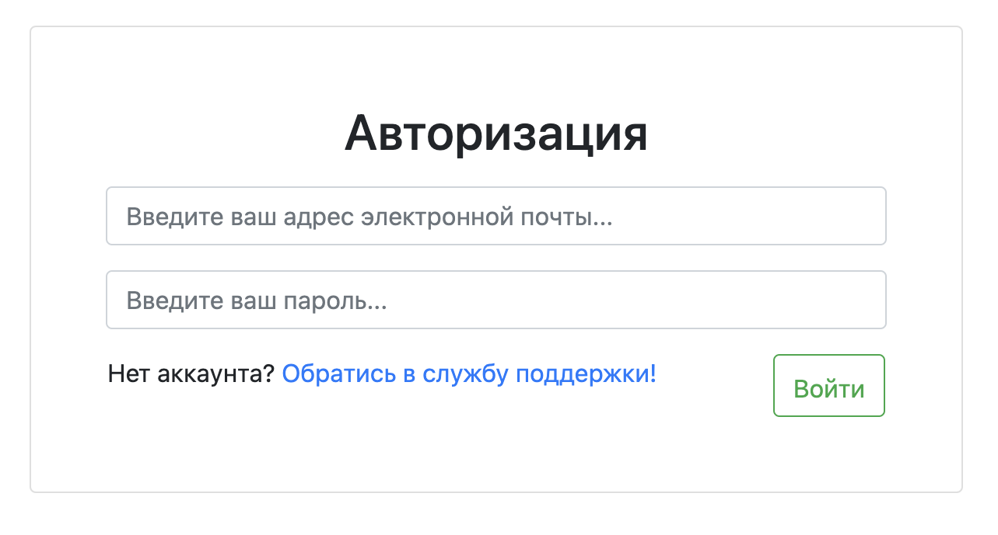
Рис. 9 – Страница авторизации
- Главная страница: состоит из навигационной панели, которая содержит в себе название CRM системы и кнопки, состоит из блока задач для выездной бригады, блока, где указан статус заявки и блока с контрагентами, а также главная страница состоит из блока, где располагаются сами заявки потребителей. При выборе заявки отображается вся информация необходимая выездной бригаде. На рисунке 10 представлен интерфейс главной страницы.
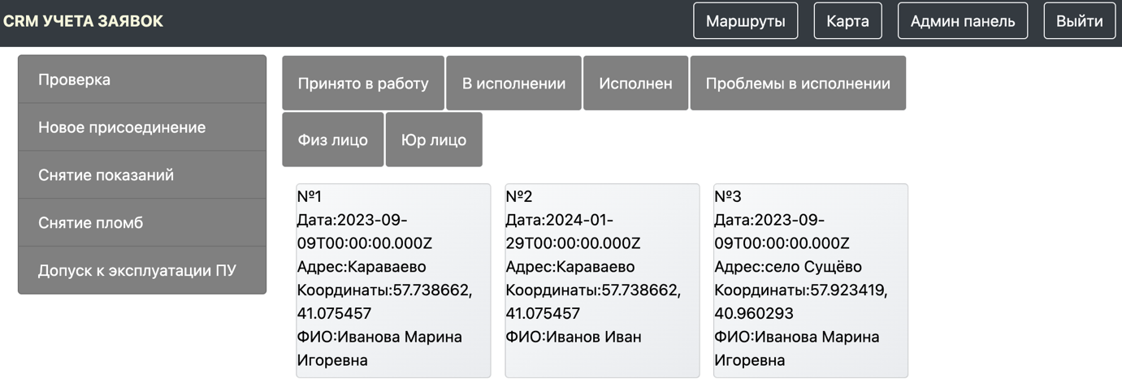
Рис. 10 – Интерфейс главной страницы
- Страница Админ панели: состоит из добавления заявки и задачи, а также удаления заявки. На рисунке 11 представлен интерфейс Админ панели.
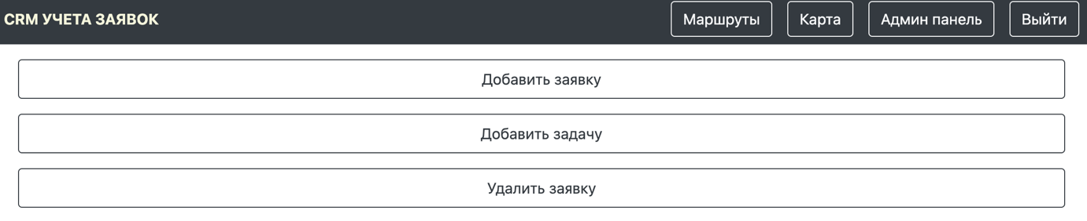
Рис. 11 – Страница Админ панели
- Модальное окно добавления заявки: состоит из элементов с выбором определенной информации, а также элементов для ввода данных. При нажатии кнопки Добавить новое свойство можно будет ввести другую информацию о заявке, которая еще не была введена. На рисунке 12 представлен интерфейс модального окна добавления заявки.
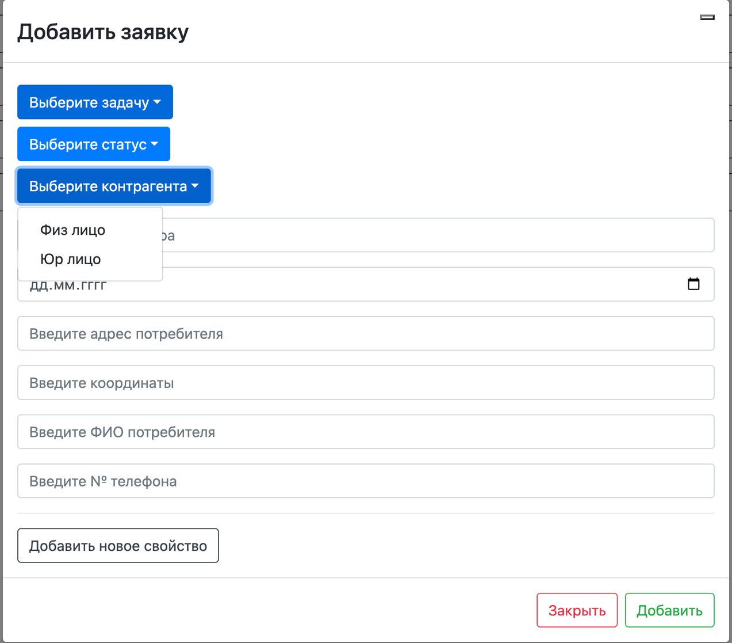
Рис. 12 – Модальное окно добавления заявки
- Модальное окно добавления задачи: состоит из элемента для ввода названия задачи. На рисунке 13 представлен интерфейс модального окна добавления задачи.
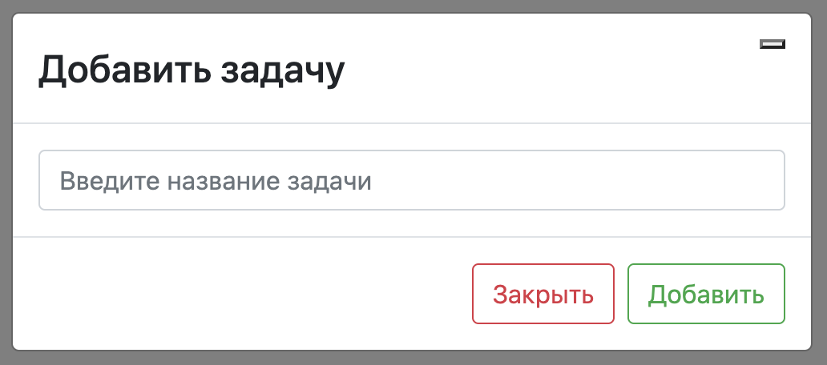
Рис. 13 – Модальное окно добавления задачи
- Страница с информацией о заявке: состоит из данных потребителя и кнопки Добавить в маршрут, при нажатии на которую открывается модальное окно, которое представлено ниже, а также страница состоит из метки с адресом на карте. На рисунке 14 представлен интерфейс страницы информации.
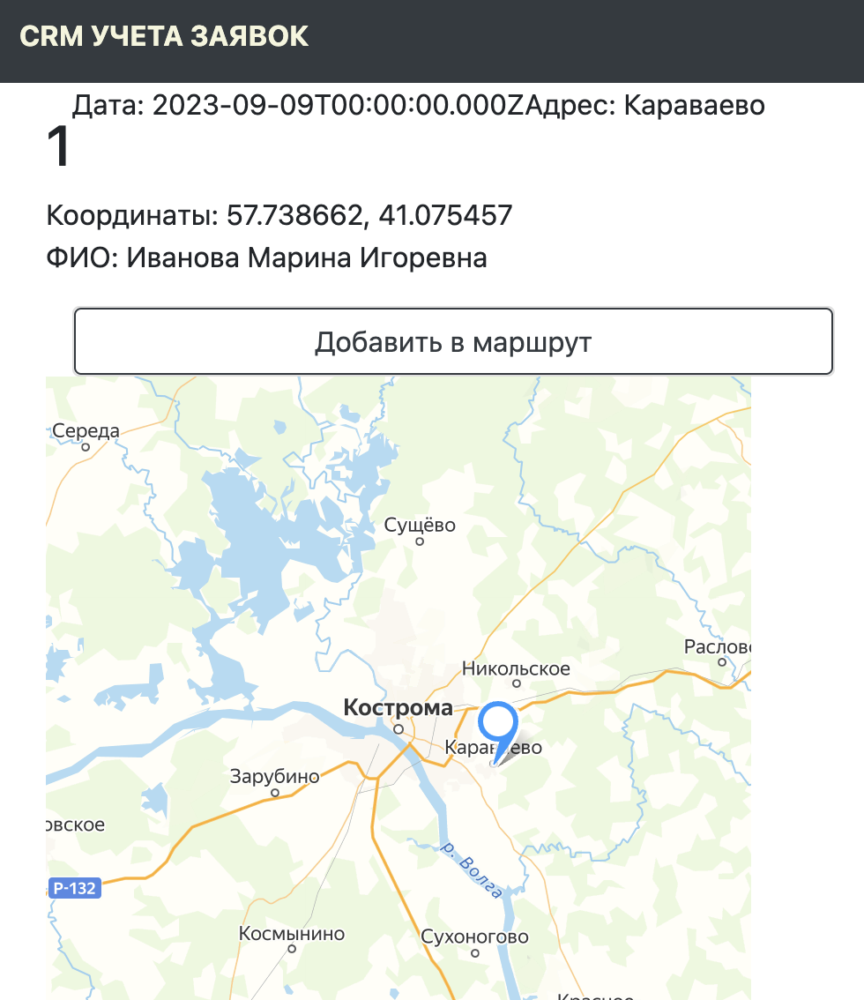
Рис. 14 – Страница с информацией о заявке
- Модальное окно добавления заявки в маршрут: состоит из элемента для ввода названия маршрута. Если название маршрута уде есть, то предлагается ввести новое название маршрута или добавить в существующий. На рисунке 15 представлен интерфейс добавления заявки в маршрут.
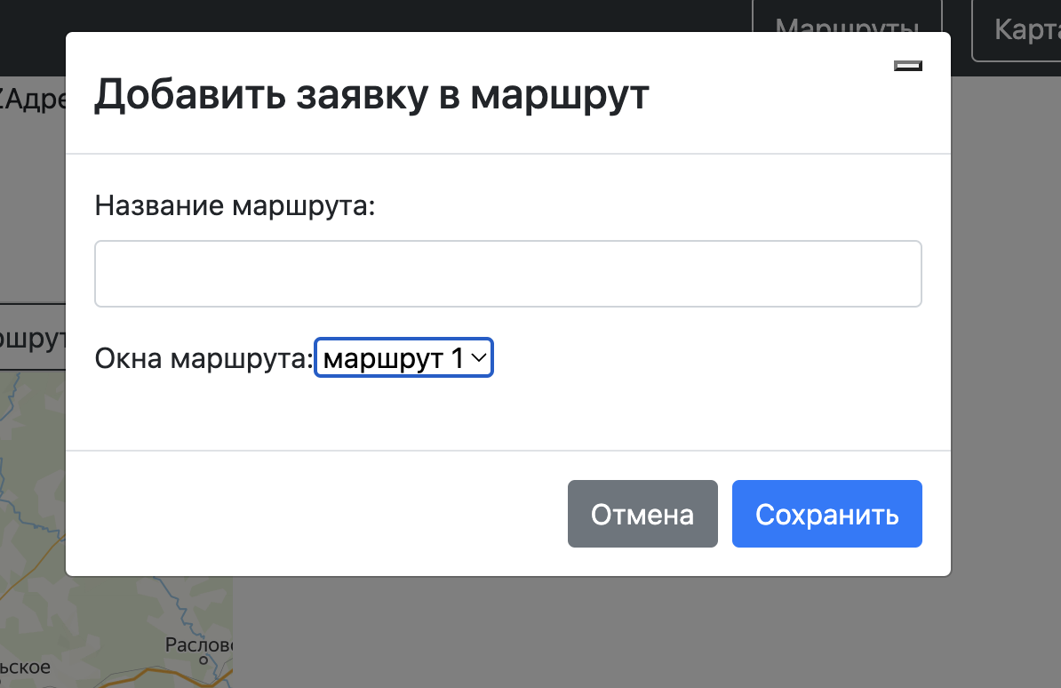
Рис. 15 – Модальное окно добавления заявки в маршрут
- Страница из навигационной панели Карта: состоит из карты с метками всех адресов заявок потребителей. На рисунке 16 представлен интерфейс страницы Карта.
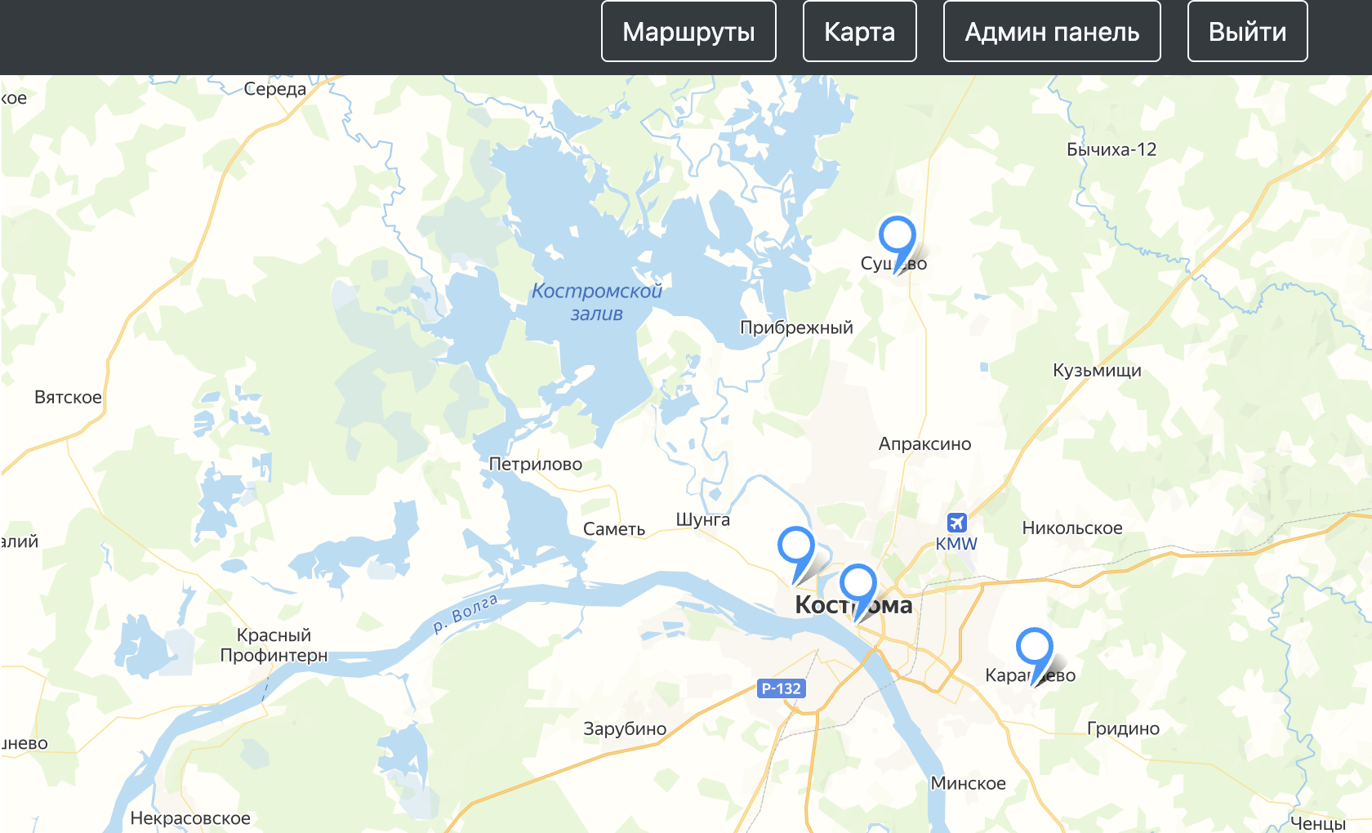
Рис. 16 – Карта с метками адресов заявок

Выводы по третьей главе

Технологический раздел ВКР состоит из двух подразделов.
Обоснование выбора инструментальных средств является важной частью технологического раздела. Поэтому в первом подразделе было подробно описано обоснование выбора использования инструментальных средств при разработке CRM системы. Были представлены преимущества выбранного стека технологий, а также основные возможности.
Второй подраздел содержит интерфейс приложения, который состоит из:
- Главной страницы
- Страницы авторизации
- Админ панели
- Страницы, в которой находится вся необходимая информация для выездной бригады
- Страницы Карта, где отображены метки со всеми адресами заявок
- Модальных окон добавления, удаления заявки
- Модального окна добавления новой задачи

4. ЭКОНОМИЧЕСКОЕ ОБОСНОВАНИЕ ПРОЕКТА

Техническое задание экономического обоснования по разработке программного продукта

Настоящее техническое задание распространяется на создание программного продукта, используемого для разработки CRM системы отдела учета электроэнергии и оптимизации потерь.
    - Основания для разработки
Основанием для разработки является потребность в данном программном продукте.
    - Назначение разработки
Назначение разработки заключается в том, чтобы в разработанном продукте пользователь мог пользоваться следующими возможностями:
- Добавление новой заявки
- Добавление заявки в маршрут выездной бригады
- Изменение статуса исполнения заявки
- Просмотр всех заявок потребителей на карте
- Управление всеми заявками потребителей
- Удаление неправильной или ненужной заявки
- Фильтрация заявок по задаче, статусу и контрагенту
Целью работы является создание и разработка эффективной системы учета и управления информацией о заявках потребителей для автоматизации процессов учета заявок, для повышения эффективности работы отдела учета, для взаимодействия между отделами организации, а также для сокращения времени поиска необходимого маршрута.
    - Требования к системе
Требования к функциональным характеристикам.
Разработанный программный продукт должен обеспечивать возможность выполнения следующего функционала:
- Добавление новых заявок
- Добавление заявок в маршрут
- Работа с заявками потребителей
- Работа с маршрутами выездной бригады
Требования к надежности.
Надежное функционирование приложения должно быть обеспечено выполнением совокупности организационно-технических мероприятий:
- Необходимый уровень производительности аппаратной составляющей
- Организация бесперебойного питания аппаратной составляющей
- Бесперебойное Интернет-соединение
Условия эксплуатации.
Максимальное количество пользователей, которые могут работать с CRM системой практически не ограничено, так как это зависит от технической составляющей.
Требование к составу и параметрам технических средств для корректной работы с CRM системой.
В состав технических средств должен входить персональный компьютер или мобильное устройство с Интернет-соединением, которое может использовать выездная бригада.
    - Требование к программной документации
Состав программной документации должен включать в себя:
- Пояснительную записку
- Техническое задание
- Руководство пользователя
    - Стадии и этапы разработки
Этапы разработки:
- Организация работы серверной части
- Написание полноценного Rest Api
- Организация работы клиентской части
- Работа с JavaScript API Яндекс карт
- Тестирование приложения

Построение сетевого графика и его анализ

    - Построение сетевого графика
При разработке программного продукта были задействованы три человека: руководитель проекта и два программиста. Руководитель отвечает за формулирование требований к проекту, курирует ход выполнения работы и участвует в разработке. Инженер-программисты выполняют разработку продукта, проводят тестирование приложения, а также разрабатывают документацию.
Перечень работ по разработке CRM системы представлены в таблице 2.

Таблица 2 – Исходные данные для расчета

№ работы | Перечень событий и работ | Продолжительность работы (чел-дни)
(0, 1) | Организация серверной части. Выбор стека технологий. Установка всех необходимых зависимостей | 2
(1, 2) | Организация серверной части. Разработка базы данных: построение моделей данных и связей между ними | 4
(2, 3) | Организация серверной части. Создание роутеров и эндпоинтов | 1
(3, 4) | Организация серверной части. Разработка модуля авторизации. | 1
(4, 5) | Организация серверной части. Хэширование ключа | 1
(5, 6) | Организация серверной части. Создание универсальных обработчиков событий | 1
(6, 7) | Организация серверной части. Создание middleware | 2
(7, 8) | Организация серверной части. Тестирование | 2
(3, 9) | Организация клиентской части. Выбор стека технологий. Установка всех необходимых зависимостей. Разработка структуры приложения. Создание основных компонентов | 3
(9, 10) | Организация клиентской части. Создание графики и верстки | 1
(10, 11) | Организация клиентской части. Разработка страницы авторизации и главной страницы | 1
(11, 12) | Организация клиентской части. Разработка модальных окон и админ панели | 1

Окончание таблицы 2
№ работы | Перечень событий и работ | Продолжительность работы (чел-дни)
(12, 13) | Организация клиентской части. Взаимодействие с backend. Настройка библиотек для работы с серверной частью | 4
(13, 14) | Организация клиентской части. Взаимодействие с сервером. «Оживление» модальных окон. Получение токена и его добавление | 2
(14, 8) | Организация клиентской части. Получение токена из локального хранилища и его добавление туда | 1
(3, 15) | Организация клиентской части. Тестирование | 2
(15, 16) | Работа с JavaScript API Яндекс Карт. Настройка и установка всех необходимых зависимостей для работы с Яндекс картами | 1
(16, 17) | Работа с JavaScript API Яндекс Карт. Пользовательское отображение результатов поиска | 2
(17, 18) | Работа с JavaScript API Яндекс Карт. Получение координат | 1
(18, 19) | Работа с JavaScript API Яндекс Карт. Добавление меток на карту | 1
(19, 8) | Работа с JavaScript API Яндекс Карт. Разработка и создание маршрутов | 2
(8, 20) | Работа с JavaScript API Яндекс Карт. Тестирование приложения | 2
(20, 21) | Тестирование приложения | 2
 | Итого: | 40

Каждая из работ на сетевом графике обозначается кружком, в который заносится ее номер. Кружки соединяются стрелками. Стрелка соответствует одному из чисел столбца предшественника и соединяет работу. Результат сетевого графика представлен на рисунке 17.
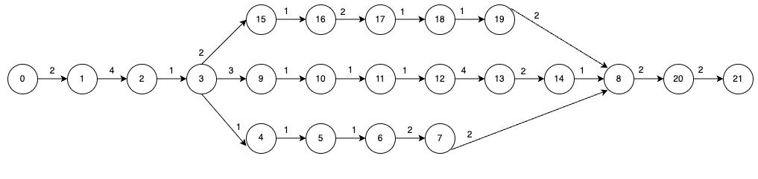
Рис. 17 – Сетевой график

    - Графический способ вычисления критического пути
Множество возможных путей сетевого графика представлено на дереве на рисунке 18.
Всего возможных путей 3 с общим временем работ соответственно: 20, 24 и 18 дней.
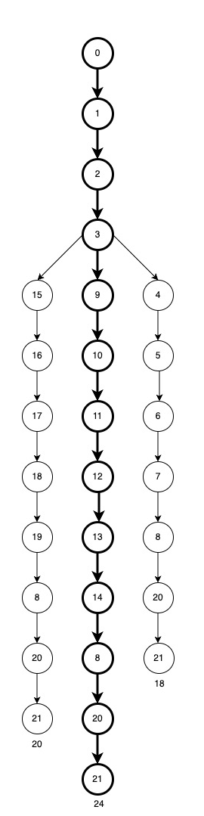
Рис. 18 – Дерево возможных путей сетевого графика
Критическим (наибольшим) является путь, длительность которого максимальна и равна 24 дням, который содержит работы (0, 1), (1, 2), (2, 3), (3, 9), (9, 10), (10, 11), (11, 12), (12, 13), (13, 14), (14, 8), (8, 20), (20, 21).
    - Построение графика привязки
Заключающим этапом в построении сетевой модели является построение графика привязки. Практическое применение данного графика заключается в том, что с его помощью можно оптимизировать сетевую модель. Для выполнения проекта потребуется минимум 40/24 = 1,66 исполнителей, то есть 2 человека.
Исходные данные для построения графика привязки представлены в таблице 3.

Таблица 3 – Исходные данные для построения графика привязки
№ работы | Перечень событий и работ | Исполнитель | Продолжительность работы (чел-дни)
(0, 1) | Организация серверной части. Выбор стека технологий. Установка всех необходимых зависимостей | Программист 1 | 2
(1, 2) | Организация серверной части. Разработка базы данных: построение моделей данных и связей между ними | Программист 1 | 4
(2, 3) | Организация серверной части. Создание роутеров и эндпоинтов | Программист 1 | 1
(3, 4) | Организация серверной части. Разработка модуля авторизации. | Программист 1 | 1
(4, 5) | Организация серверной части. Хэширование ключа | Программист 1 | 1
(5, 6) | Организация серверной части. Создание универсальных обработчиков событий | Программист 1 | 1
(6, 7) | Организация серверной части. Создание middleware | Программист 1 | 2
(7, 8) | Организация серверной части. Тестирование | Программист 1 | 2
(3, 9) | Организация клиентской части. Выбор стека технологий. Установка всех необходимых зависимостей. Разработка структуры приложения. Создание основных компонентов | Программист 2 | 3
(9, 10) | Организация клиентской части. Создание графики и верстки | Программист 2 | 1
(10, 11) | Организация клиентской части. Разработка страницы авторизации и главной страницы | Программист 2 | 1
(11, 12) | Организация клиентской части. Разработка модальных окон и админ панели | Программист 2 | 1
Продолжение таблицы 3
№ работы | Перечень событий и работ | Исполнитель | Продолжительность работы (чел-дни)
(12, 13) | Организация клиентской части. Взаимодействие с backend. Настройка библиотек для работы с серверной частью | Программист 2 | 4
(13, 14) | Организация клиентской части. Взаимодействие с сервером. «Оживление» модальных окон. Получение токена и его добавление | Программист 2 | 2
(14, 8) | Организация клиентской части. Получение токена из локального хранилища и его добавление туда | Программист 2 | 1
(3, 15) | Организация клиентской части. Тестирование | Программист 2 | 2
(15, 16) | Работа с JavaScript API Яндекс Карт. Настройка и установка всех необходимых зависимостей для работы с Яндекс картами | Программист 1 | 1
(16, 17) | Работа с JavaScript API Яндекс Карт. Пользовательское отображение результатов поиска | Программист 1 | 2
(17, 18) | Работа с JavaScript API Яндекс Карт. Получение координат | Программист 1 | 1
(18, 19) | Работа с JavaScript API Яндекс Карт. Добавление меток на карту | Программист 2 | 1
(19, 8) | Работа с JavaScript API Яндекс Карт. Разработка и создание маршрутов | Программист 2 | 2
(8, 20) | Работа с JavaScript API Яндекс Карт. Тестирование приложения | Программист 2 | 2
(20, 21) | Тестирование приложения | Программист 1 | 2
Итого: |  |  | 40

На рисунке 19 представлен график привязки.
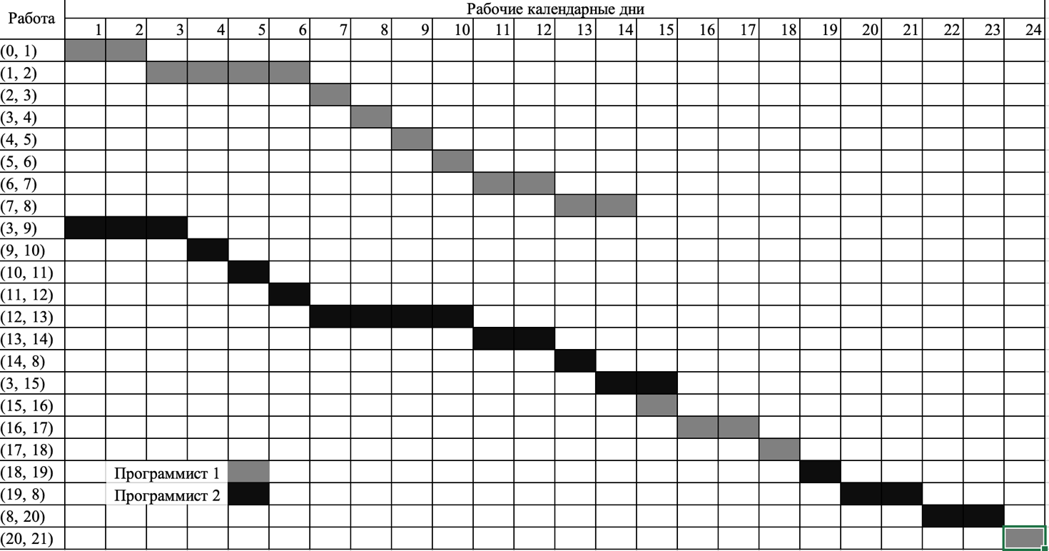
Рис. 19 – График привязки
Список исполнителей проекта и номера работы с количеством дней на их выполнение представлен в таблице 4.

Таблица 4 – Список исполнителей проекта

Программист 1 |  | Программист 2
№ работы | Дни | № работы | Дни
(0, 1) | 2 | (3, 9) | 3
(1, 2) | 4 | (9, 10) | 1
(2, 3) | 1 | (10, 11) | 1
(3, 4) | 1 | (11, 12) | 1
(4, 5) | 1 | (12, 13) | 4
(5, 6) | 1 | (13, 14) | 2
(6, 7) | 2 | (14, 8) | 1
(7, 8) | 2 | (3, 15) | 2
(15, 16) | 1 | (18, 19) | 1
(16, 17) | 2 | (19, 8) | 2
(17, 18) | 1 | (8, 20) | 2
(20, 21) | 2
Итого: | 20 | Итого: | 20
Проведя анализ полученных данных, можно сделать вывод о том, что работы ведутся оптимально. Программисты ведут параллельную разработку.

Экономический расчет

Требуется спроектировать, разработать и внедрить программный продукт согласно полученному техническому заданию. Необходимо рассчитать затраты на разработку программного продукта.
В общем виде затраты на разработку программного продукта (Зпр) могут быть рассчитаны по следующей формуле:
Зпр = ЗПф + Нзп + Зэвм + Зспп + Зхон + Рн
где,
ЗПф – общий фонд оплаты труда разработчиков программного продукта;
Нзп – начисления на заработную плату разработчиков программного продукта во внебюджетные фонды;
Зэвм – затраты, связанные с эксплуатацией техники;
Зспп – затраты на специальные программные продукты, необходимые для разработки программного продукта;
Зхон – затраты на хозяйственно-операционные нужды (бумага, носители информации и т.п.);
Рн – накладные расходы

    - Исходные данные для расчета затрат на разработку программного продукта
Общее время, затрачиваемое на разработку программного продукта, составляет 40 дней.
Количество работников, принимающих участие в разработке программного продукта – 2.
Величина установленных окладов для разработчиков программного продукта:
Оклад программиста 1 Ок = 75 000 руб.
Оклад программиста 2 Ок = 75 000 руб.
Величина накладных расходов составляет Рн = 30%
Размер премиальных выплат для разработчиков программного продукта – 10% (Кд = 0,1)

    - Расчет фонда оплаты труда разработчиков
Фонд оплаты труда каждого отдельного работника за время его работы над программным продуктом рассчитывается по формуле:
ЗПр = (Ок/Трд) * Тр
где,
Ок – оклад j-го разработчика;
Тр – время работы отдельного работника над ПП;
Трд – число рабочих дней в месяце
Поскольку каждый из разработчиков ПП работает меньше месяца, то целесообразно перейти от расчета среднего месячного заработка к среднему дневному. Для этого необходимо выбрать время, в течении которого будет осуществляться работа над проектом. Условно принимаем, что ПП будет разрабатываться в декабре месяце. В декабре 2023 г. 21 рабочий день.
Следовательно, при работе над продуктом расходы на заработную плату программиста 1 проекта составит:
ЗПр1 = (75 000/21) * 20 = 71 428,57 руб.
Аналогично рассчитаем для программиста 2:
ЗПр2 = (75 000/21) * 20 = 71 428,57 руб.
Следовательно, общий фонд заработной платы всех исполнителей программного продукта составит:
ЗП = 71 428,57 + 71 428,57 = 142 857,14 руб.
С учетом выплаты премии за работу всем исполнителям в размере 10% общий фонд заработной платы составит:
Зпф = (1 + Кд) * ЗП = (1 + 0,1) * 142 857,14 = 157 142,85 руб.
Сумма начислений на заработную плату в пенсионный фонд, фонд социального страхования и Федеральный фонд обязательного медицинского страхования составляет 30% от величины фонда оплаты труда. Тогда отчисления на заработную плату составят:
Нзп = 0,3 * ЗПф = 0,3 * 157 142,85 = 47 142,86 руб.

    - Расчет затрат, связанные с эксплуатацией оргтехники
Для разработки программного продукта программист 1 использует ноутбук Apple MacBook Pro, а программист 2 – ноутбук Apple MacBook Air.
Стоимость ноутбука Apple MacBook Pro составляет Ц1 = 160 000 руб.
Стоимость ноутбука Apple MacBook Air составляет Ц2 = 80 000 руб.
Стоимость одного машино-часа работы ноутбука рассчитывается по формуле:
См.ч. = Соб / Fп
где,
Соб – годовые эксплуатационные расходы предприятия, связанные с эксплуатацией техники, руб.
Fп – годовой фонд полезной работы технического обеспечения системы
Годовые эксплуатационные расходы Соб включают в себя:
- Сзп – основную и дополнительную заработную плату персонала, обслуживающего технику с учетом отчислений
- Са – амортизационные отчисления
- Сэ – расходы на оплату электроэнергии, расходуемую техническими средствами, включая вспомогательное оборудование
- Ср – расходы на текущие ремонты и профилактическое обслуживание технических средств
- Сп – прочие расходы
Амортизационные отчисления при норме амортизации принимаются равными 25%. Расчет величины амортизационных отчислений производится по остаточной стоимости и рассчитывается по формулам:
Для первого программиста:
Са11 = 160 000 * 0,25 = 40 000 руб.
Са21 = (160 000 – 40 000) * 0,25 = 30 000 руб.
Са1 = 40 000 + 30 000 = 70 000 руб.
Аналогично для второго программиста:
Са12 = 80 000 * 0,25 = 20 000 руб.
Са22 = (80 000 – 20 000) * 0,25 = 15 000 руб.
Са2 = 20 000 + 15 000 = 35 000 руб.
Общая величина амортизационных отчислений:
Са = Са1 + Са2 = 70 000 + 35 000 = 105 000 руб.
Расходы на оплату электроэнергии определяют исходя из производственного потребления электроэнергии и установленной платы за 1 кВтч.
Сэ = Nустi * Fпi * Киi * ni * Цэ
где,
Nустi – установленная мощность единицы i-го типа оборудования, кВт
Fпi – годовой фонд полезного времени работы i-го типа оборудования
Киi – коэффициент интенсивного использования оборудования (по мощности)
ni – количество единиц i-го типа оборудования
Цэ – установленная плата за 1 кВтч расходуемой электроэнергии
Для ноутбука Apple MacBook Pro его установленная мощность Nуст = 0,5 кВт, коэффициент интенсивного использования Ки = 0,9. Тарифы за электроэнергию в 2023 году для потребителей в Костромской области составляют Цэ = 4,68 за 1 кВтч.
Для ноутбука Apple MacBook Air его установленная мощность Nуст = 0,5 кВт, коэффициент интенсивного использования Ки = 0,9. Тарифы за электроэнергию в 2023 году для потребителей в Ярославской области составляют Цэ = 5,67 за 1 кВтч.
Годовой фонд полезного времени Fп работы ноутбука Apple MacBook Pro:
Fп = Fр * (tном – tр)
где,
Fр – среднее количество рабочих дней в году Fр = 252 дня
tном – номинальное количество часов ежесуточной работы устройства tном = 8 ч.
tр – число часов на текущий ремонт и обслуживание, который рассчитывается по формуле tр = 0, 15 * tном = 0,15 * 8 = 1,2 часа
Fп1 = 252 * (8 – 1,2) = 1 713 ч.
Сэ1 = 0,5 * 1 713 * 0,9 * 1 * 4,68 = 3 453,41 руб.
Годовой фонд полезного времени Fп работы ноутбука Apple MacBook Air рассчитывается аналогично:
Сэ2 = 0,5 * 1 713 * 0,9 * 1 * 5,67 = 4 370,72 руб.
Для расчета общего расхода электроэнергии сложим Сэ1 и Сэ2:
Сэ = Сэ1 + Сэ2 = 3 453,41 + 4 370,72 = 7 824,13 руб.
Затраты на текущие ремонты и профилактическое обслуживание рассчитываются по формуле:
Ср = 0,01 * а * Ц * ni
где,
а – среднестатистический норматив расходов на содержание и текущий ремонт оборудования принимается в размере от 3 до 5%. Принимаем, что а = 4%, тогда:
Рассчитаем для программиста 1:
Ср1 = 0,01 * 4 * 160 000 * 1 = 6 400 руб.
Аналогично рассчитаем для программиста 2:
Ср2 = 0,01 * 4 * 80 000 * 1 = 3 200 руб.
Для расчета общих затрат на текущий ремонт сложим Ср1 и Ср2:
Ср = Ср1 + Ср2 = 6400 + 3 200 = 9 600 руб.
Прочие расходы принимаются в размере 7% суммы всех предыдущих статей расходов и рассчитываются по формуле:
Сп = 0,07 * (ЗПф + Са + Сэ + Ср) = 0,07 * (157 142,85 + 105 000 + 7 824,13 + 9 600) = 0,07 * 279 566,98 = 19 569,69 руб.
Сумма эксплуатационных расходов, обеспечивающих функционирование используемых технических средств:
Соб = ЗПф + Са + Сэ + Ср + Сп = 157 142,85 + 105 000 + 7 824,13 + 9 600 + 19 569,69 = 299 136,67 руб.
Стоимость одного машино-часа:
Смч = 299 136,67 / (252 * 8) = 148,38 руб.
Общее время разработки программного продукта составляет согласно техническому заданию 40 дней. Рабочее время, в течение которого работники непосредственно работают на вычислительной и оргтехники (машинное время) обычно принимается в размере 60-80% от величины времени разработки программного продукта.
Принимаем время работы каждого разработчика за ноутбуком равным 80% от общего времени на создание программного продукта. В этом случае оно будет равно, в днях:
Тд = 40 * 0,8 = 32 дня
Перевод рабочего времени в часы Тчас осуществляется по формуле:
Тч = Тд * Тсм * Ксм
где,
Тд – число рабочих дней необходимых для создания программного продукта
Тсм – продолжительность рабочей смены Тсм = 8 ч.
Ксм – количество рабочих смен Ксм = 1
Тч = 32 * 8 * 1 = 256 ч.
Таким образом, затраты, связанные с использованием ноутбука, составят:
Зэвм = Тч * Кг * n * Смч
где,
Кг – коэффициент готовности ЭВМ, которое принимаем равным 0,90-0,95
n –количество единиц оборудования
Зэвм = 256 * 0,95 * 2 * 148,38 = 72 172 руб.
Накладные расходы принимаются равными 20-30% от величины фонда оплаты труда работников:
Рн = 0,3 * 157 142,85 = 47 142,86 руб.

    - Расчет затрат на специальные программные продукты
Затраты на специальные программные продукты Зспп, необходимые для разработки программного продукта рассчитываются по формуле:
Зспп = ∑ Цi
где,
Цi – цена i-го специального программного продукта
В таблице 5 представлен перечень программного обеспечения.

Таблица 5 – Перечень программного обеспечения

Название программных продуктов | Виды программных продуктов
Операционные системы | MacOs
Офисные программы | Microsoft Office
Системные программы | Настройка системы  Интерфейс  Другие утилиты
Сеть и интернет | Сетевые утилиты  Браузеры
Разработка | Visual Studio Code

В таблице 6 в качестве примера приведена стоимость лицензии

Таблица 6 – Стоимость лицензии

Продукт | Стоимость лицензии Цр, руб/год
Visual Studio Code Subscription | 60 000

Для разработки программного продукта разработчикам потребуется на каждый ноутбук программы Visual Studio Code Subscription и Microsoft Office. Следовательно, величина затрат будет равна:
Зспп = (0 + 60 000) * 2 = 120 000 руб.
Данный проект не требует затрат на хозяйственно-организационные нужды, так как вся разработка ведется с использованием цифровых документов, а передача осуществляется по сети.
Таким образом, затраты на разработку программного продукта составят:
Зпр = Зспп = 120 000 руб.

    - Расчет затрат на внедрение программного продукта
Ведется модульная-параллельная разработка, после завершения разработки законченные модули объединяются в готовое решение. Поэтому внедрение программного продукта будет произведено в ходе разработки, поэтому стоимость затрат на внедрение будет равна 0.

    - Калькуляция разработки
Калькуляция разработки – это процесс определения стоимости разработки продукта, позволяет оценить стоимость проекта, определить его цену на рынке и рентабельность.
В таблице 7 представлена калькуляция разработки.

Таблица 7 – Калькуляция разработки

№ | Наименование статьи расхода | Стоимость, руб
1 | Общий фонд оплаты труда разработчиков программного продукта | 157 142, 85
2 | Начисления на заработную плату разработчиков программного продукта во внебюджетные фонды | 47 142, 86
3 | Затраты, связанные с эксплуатацией техники | 72 172
4 | Затраты на специальные программные продукты, необходимые для разработки программного продукта | 120 000
5 | Затраты на хозяйственно-организационные нужды | 0
6 | Накладные расходы | 47 142,86
Итого: | Полная себестоимость | 443 600,57
Договорная цена (Д) складывается из оптовой цены предприятия и НДС. Оптовая цена предприятия складывается из полной себестоимости и прибыли (ориентировочно 20-30%).
Прибыль = 443 600,57 * 0,3 = 133 080,17 руб.
Оптовая цена = 443 600,57 + 133 080,17 = 576 680,74 руб.
НДС = 0,18 * 443 600,57 = 79 848,10 руб.
Д = 79 848,10 + 576 680,74 = 656 528,84 руб.
Договорная цена составляет 656 528,84 руб.

Экономическая целесообразность разработки

Экономическая целесообразность разработки заключается в следующем:
- CRM система позволяет автоматизировать процессы управления заявками, что позволяет сократить время, затрачиваемое на их обработку.
- Система достаточно удобна в использовании, что позволит сократить время на выстраивание маршрута
- Система позволит значительно сократить трудовые и экономические ресурсы
- Данный проект будет иметь большую эффективность и более высокую надежность
- CRM система позволяет хранить всю информацию о клиентах в одном месте. Это позволяет сотрудникам компании быстро получить доступ
В целом, разработка CRM системы по управлению заявками для отдела учета электроэнергии является экономически целесообразной, так как она позволяет улучшить эффективность работы, уменьшить трудовые и временные затраты, автоматизировать процессы работы, а также хранить данные потребителей для дальнейшей работы с ними.

Выводы по четвертой главе

Экономический раздел ВКР состоит из четырех подразделов.
В четвертой главе рассматривается техническое задание экономического обоснования, построение сетевого графика, экономический расчет и определение экономической целесообразности разработки программного продукта.
Первый подраздел содержит подробное описание технического задания экономического обоснования проекта, с указанием необходимости его разработки.
Второй подраздел описывает анализ построенного сетевого графика, что необходимо для определения последовательности выполнения работ и оценки времени, затраченного на каждую задачу, а также описывает анализ построенного графика привязки для оптимизации сетевой модели.
В третьем подразделе приведены экономические расчеты проекта, включающие в себя определение затрат на разработку программного продукта, а также оценку ожидаемых доходов, обосновывающих финансовую эффективность проекта.
Важным этапом является определение экономической целесообразности разработки, который осуществляется на основе результатов экономического расчета, поэтому четвертый подраздел посвящен именного этому.
Исходя из вышесказанного, можно сделать вывод, что разработка программного продукта является экономически целесообразной на основе данных экономического обоснования. Он указывает на возможность получения значительного прибыли и технического преимущества от внедрения данного продукта на рынке.

ЗАКЛЮЧЕНИЕ

Разработанная CRM система собирает и хранит информацию о потребителях, договорах и других важных данных, что обеспечивает эффективное взаимодействие с самими потребителями и управления контактными данными, а также с другими отделами организации.
Основной целью разработки CRM является создание эффективной системы учета и управления информацией о заявках потребителей. Разработанная система позволяет автоматизировать учет заявок потребителей, а также осуществлять построение маршрутов и отслеживание их выполнения в режиме реального времени через смартфоны.
В частности, я подробно описала аналитическое представление CRM системы и ее основных компонентов, рассмотрела само понятие CRM системы, ее цели и задачи, также представила классификацию CRM систем и их преимущества, представила ​​концепцию CRM-систем, подчеркивающую их роль в эффективном управлении взаимоотношениями с клиентами.
Также в процессе выполнения была описана разрабатываемая CRM-система, которая будет использована в отделе учета и оптимизации потерь электроэнергии, ее назначение и задачи и представлено описание серверной части CRM-системы, включая ее концепцию, цели и ключевые аспекты.
Хотелось бы отметить, что я провела подробный обзор аналогичных решений на IT рынке, обзор CRM системы, с ее основными компонентами и задачами, а также подробно рассмотрела используемое программное обеспечение клиентской части проекта, его описание и преимущества.
В своей пояснительной записке я использовала различные диаграммы для более наглядного и понятного представления взаимодействия серверной и клиентской части, для представления функционала системы и моделирования различных аспектов проекта. В частности, рассмотрела диаграммы вариантов использования, классов, компонентов, развертывания, взаимодействия процессов, последовательности и состояний, в каждой из которых описала их назначение использования в проекте.
Далее я показала, интерфейс приложения и его функционал.
Также в процессе выполнения ВКР я описала экономическое обоснование проекта разработки CRM системы для отдела учета электроэнергии и оптимизации потерь, из которого можно сделать вывод, что разработка программного продукта является экономически целесообразной на основе данных экономического обоснования. Он указывает на возможность получения значительного прибыли и технического преимущества от внедрения данного продукта на рынке.
В ходе выполнения выпускной квалификационной работы были полностью выполнены все поставленные задачи, а значит, и достигнута основная цель работы.

СПИСОК ИСПОЛЬЗУЕМЫХ ИСТОЧНИКОВ

- Агапов О., Спиридонов Д. Основные принципы работы CRM. – М.: Издательство Граф, 2010.
- Коберн А. Современные методы описания функциональных требований к системам. – М.: Издательство Лори, 2014.
- Колисниченко Д. Н. Joomla!: cамоучитель. – Санкт-Петербург: Издательство БХВ-Петербург, 2015.
- Кудинов А. CRM: российская практика эффективного бизнеса. – М.: Издательство 1С-Паблишинг, 2009. – 374 с.
- Романова Ю. Д. Информационные системы в экономике, управлении, маркетинге и менеджменте. Оперативные CRM-системы. Введение клиентской базы Sats expert. – М.: Издательство ММВШБ "МИРБИС" (Институт), 2009. – 30 с.
- Стоун М., Вудкок Н., Мэчтингер Л. Маркетинг, ориентированный на потребителя: Использование CRM технологий для привлечения покупателей. – М. : Издательство Гранд ФАИР-ПРЕСС, 2003. – 330 с.
- Шуремов Е. Л. Информационные технологии управления взаимоотношениями с клиентами. – М.: Издательство 1С-Паблишинг, 2005. – 86 с.
- CRM и Call-центры / [Электронный ресурс]. - Точка доступа http://www.crmonline.ru/
- CRM. От концепции к технологии / Е. Соломатин [Электронный ресурс]. – Точка доступа http://www.troek.net/
- DSS Consulting / [Электронный ресурс]. - Точка доступа http://www.dssconsulting.ru/

ПРИЛОЖЕНИЕ

QR-код на репозиторий

